**Yazılım Geliştirme Yaşam Döngüsü (SDLC)**

SDLC mümkün olan en kısa sürede, en yüksek kalitede ve en düşük maliyetle yazılım üreten bir süreçtir. SDLC, bir organizasyonun iyi test edilmiş ve üretimde kullanıma hazır yüksek kaliteli yazılımı hızla üretmesine yardımcı olan iyi yapılandırılmış bir aşama akışı sağlar.

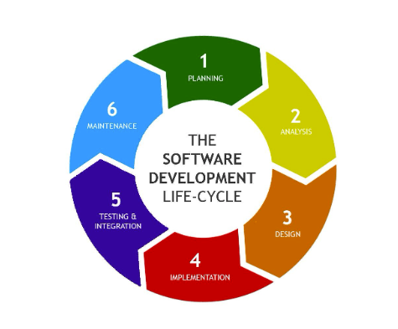

## **1.Aşama: Planlama**

“Ne istiyoruz?” SDLC’ nin bu aşamasında ekip, analiz edilen gereksinimlerin uygulanması için gereken maliyeti ve kaynakları belirler. Ayrıca ilgili riskleri detaylandırır ve bu riskleri azaltmak için alt planlar sunar.

Başka bir deyişle, ekip projenin fizibilitesini ve projeyi en düşük riski göz önünde bulundurarak nasıl başarılı bir şekilde uygulayabileceklerini belirlemelidir

## **2. Aşama: Tasarım**

Ekip, ürün için geniş bir dizi gereksinim ve hedef üzerinde anlaşmaya vardıktan sonra, bir sonraki adım bir tasarım spesifikasyonu oluşturmak olacaktır. Bu, “Bunu nasıl inşa edeceğiz?” Sorusuna cevap vermelidir.

Bir ürün ekibi için bu aşama, önerilen çalışmanın öncelik sırasının belirlenmesini, ürünün yol haritasının oluşturulması aşamasıdır. Bu, hem geliştirme hem de ürün ekiplerindeki herkesin amaçlarının daha net bir resmini elde etmesine yardımcı olacaktır.

## **3.Aşama : Uygulama veya Kodlama**

Bu, mühendislik ekibinin ürünü fiilen kodladığı aşamadır. Bu aşamada geliştirme ekibi, yol haritasında iletilen üst düzey genel bakışı bir dizi taktiksel görev, bitiş tarihi ve günlük çalışma programlarına dönüştürür.

## **4. Aşama: Test**

Ekip, yazılımın bir sürümünü tamamladıktan sonra, onu bir test ortamına yayınlayacak. Burada, QA ekibi ve geliştiriciler, herhangi bir kusur, hata veya diğer sorunları tespit etmek için uygulamanın tüm alanlarını test edecek.

## **5. Aşama: Dağıtım**

Bu aşamada ekip, tüm kusurları düzelttiğinden ve yazılımın üzerinde anlaşmaya varılan hedeflere ve özelliklere göre oluşturulduğundan emindir.

Şimdi yazılımı üretim ortamına bırakma zamanı. Bu, ürünün genel olarak müşterilerin satın alması ve kullanması için hazır olacağı anlamına gelir.

## 

## 

## **6. Aşama: Bakım**

Yazılımın artık canlı olması ve müşteriler tarafından kullanılmasıyla birlikte, geliştirme ekibinin odak noktası onu korumaya kayacaktır.

Geliştiricilerin iyileştirmeler, hata düzeltmeleri ve yeni özellikler için istekleri karşılamaya hazır olmaları gerekecektir. Bu talepler birçok kaynaktan (satışlar, yöneticiler, müşteriler) gelecek, ancak ürün yönetimi ekibi, geliştiricilerin üzerinde çalışması için bu girişimlerden hangisinin ürün yol haritasına gireceğini belirleyecektir.

**Yazılım Test Seviyeleri**

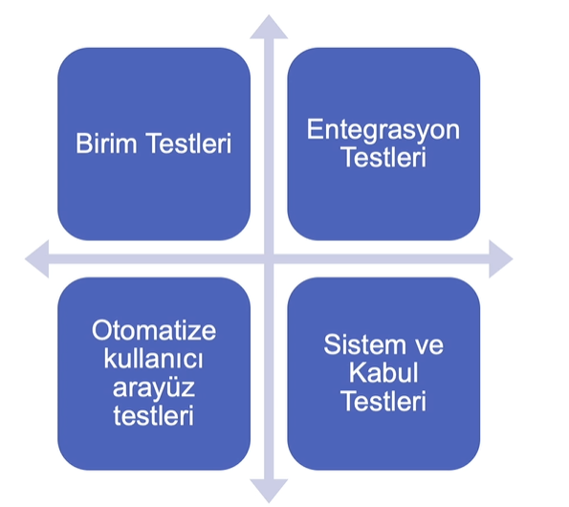

**Birim Testleri (Unit Testing)**

Yazılımın en küçük parçacığının test edildiği bir test yöntemidir. Kodu yazan yazılımcı tarafından yazılır ve koşulur

**Entegrasyon Testleri (Integration Testing)**

Birimler veya sistemler arası etkileşimlere odaklanır. Bu testlerde sistemin işleyişi değil, nasıl entegre olduğu test edilmeli

**Otomatize Kullanıcı Arayüz Testleri**

Uygulamanın önyüzünün doğru şekilde çalıştığını otomatize eder. Bu tip testler kodlanırken kullanıcının adımları oluşturulur ve uygulamada bu adımlar takip edilir.

Otomatize önyüz testlerinin yazımı genel olarak daha fazla zaman alır ve sürekli bakım gerektirir.Bu sebeple mümkün olduğunda test adımı daha erken safhalarda otomatize edilmelidir.

**Sistem ve Kabul Testleri (System and Acceptance Testing)**

Sistem testleri, bütün bir sistemin veya ürünün davranış ve yeteneklerine odaklanır ve genellikle sistemin gerçekleştirebileceği uçtan uca işleri ve bu işleri gerçekleştirirken gösterdiği **fonksiyonel olmayan davranışları ele alır.** Fonksiyonel gereksinimlerle ilgili sistem testi, test edilecek sistem için en uygun kara kutu (black box) teknikleri kullanılarak başlar. Ardından, beyaz kutu (white box) tekniklerine geçilerek kara kutu testlerinin yakalayamadığı hatalar yakalanabilir. Kabul testinde ana odak hataları bulmak değildir, sistemin canlıya hazır olduğunu göstermektir.

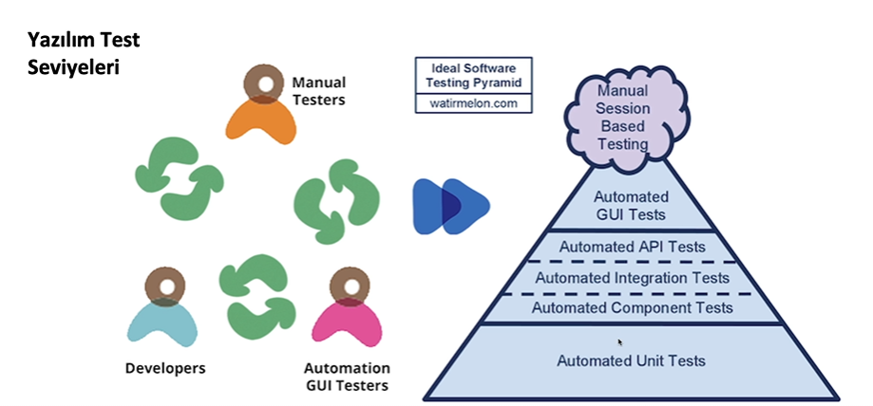

**Kara Kutu ve Beyaz Kutu Test**

**Kara Kutu:**Kara Kutu Testleri, bir yazılım test tekniğidir ve bu teknikte test edilen sistemin dahili çalışması test uzmanı tarafından bilinmez. Bu testlerde kodun dahili olarak nasıl çalıştığı bilinmeden sistem testi gerçekleştirilir

* Hatalı ve eksik fonksiyonlar
* Önyüz hataları
* Yazılımın davranışsal hataları
* Yazılımın başlama ve son bulma adımları

**Kara Kutu Test Tipleri**

**Fonksiyonel Testler:** Bir bileşen veya sistemin iç çalışma mimarisini dikkate almadan, **işlevselliği baz alarak** test senaryolarını seçmek veya üretmek için kullanılır. İşlevsellik baz alır

**Fonksiyonel Olmayan Testler:** Bir bileşen veya sistemin fonksiyonalitesi ile ilgili olmayan niteliklerin test edilmesidir. Performans öncelik

**Örnek**: Güvenlik, verimlilik, kullanılabilirlik, sürdürülebilirlik

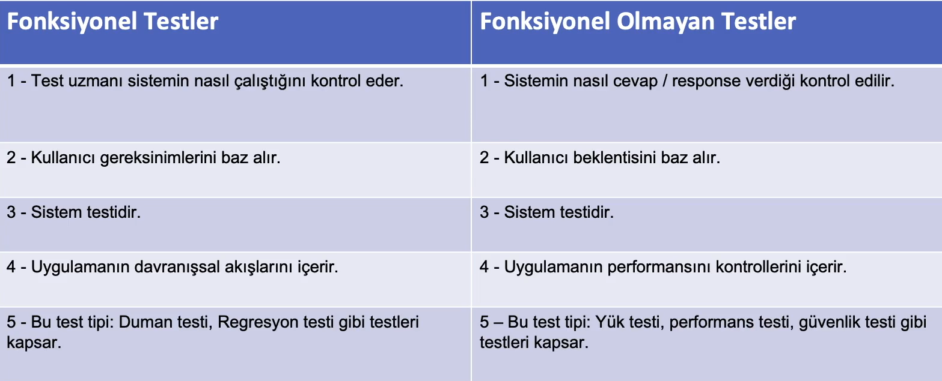

**Beyaz Kutu Test Tipleri**

Beyaz kutu testlerinde, uygulamanın nasıl çalıştığı ve kod yapısı test uzmanı tarafından bilinir.

* Birim Testleri
* Komut Kapsamı Testleri
* Dal Kapsamı Testleri
* Yol Kapsamı Testleri

**Kara Kutu Test Teknikleri**

* Denklik Payları Ayırma (Equivalence Partitioning)
* Sınır Değer Analizi (Boundary Value Analysis)
* Karar Tablosu Testleri (Decision Table Testing)
* Durum Geçiş Testleri (State Transition Testing)
* Kullanım Senaryosu Testleri (Use Case Testing)

**Denklik Payları Ayırma (Equivalence Partitioning)**

Girdi verilerine paydalara, yani denklik sınıflarına ayırarak koşulan test adımlarını minimize eder. Yazılım testinde koşulan testlerin sayısını azaltmak için bu yönteme başvurulur. Denklik paylarında hem **geçerli** hem **geçersiz** değerler vardır.

* Geçerli değerler, birim veya sistem kapsamına giren, yazılım tarafından kabul edilmesi beklenen değerlerdir. Geçerli değerler içeren bir denklik payına **“geçerli denklik payı**” denir.
* Geçersiz değerler, birim veya sistem kapsamı dışında olan, yazılım tarafından reddedilmesi beklenen değerlerdir. Geçersiz değerler içeren bir denklik payına **“geçersiz denklik payı”** denir.
* Denklik sınıfınında her değer yalnızca bir denklik payına ait olmalıdır, **birden fazla payda yer almamalıdır.**

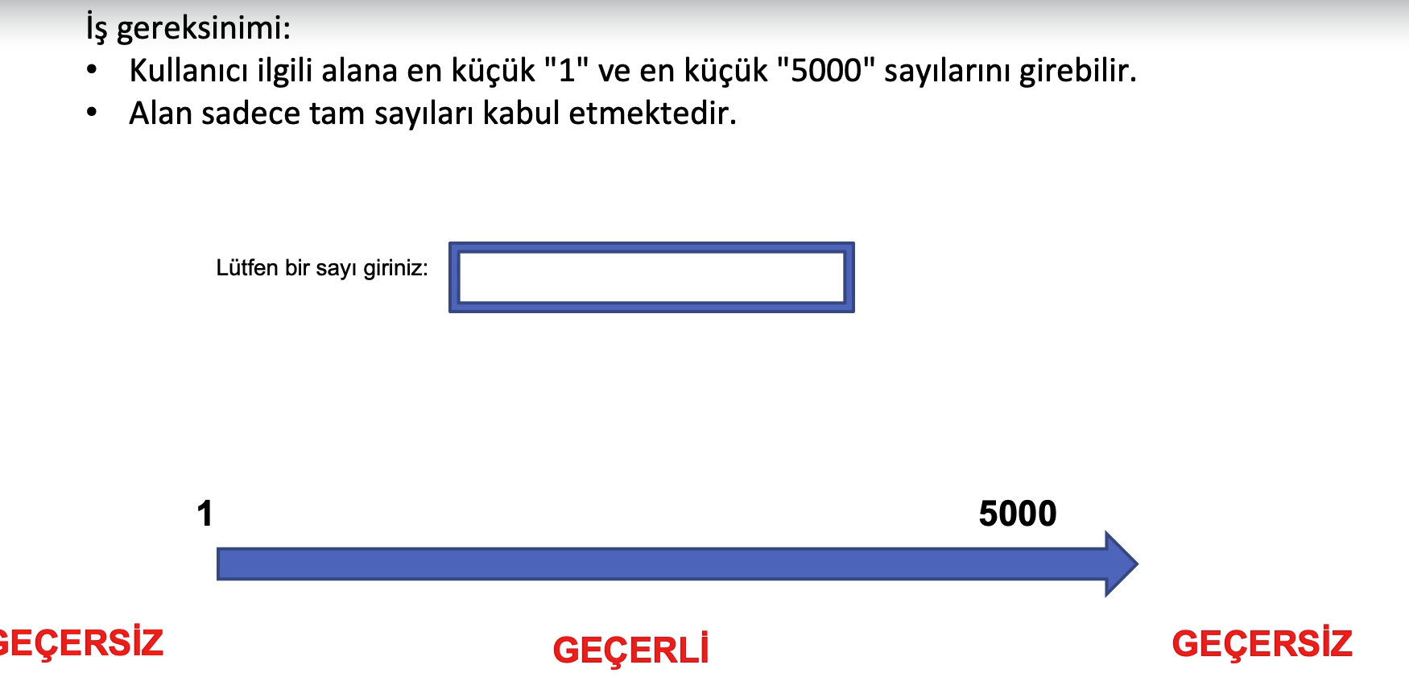

**Sınır Değer Analizi (Boundary Value Analysis)**

Sınır değer analizi, denklik paylarına ayırma tekniğinin genişletilmiş halidir. Kısaca denklik sınıfındaki gibi girdi alanları sınıfları ayrılır ve test gerçekleştirirken o sınıflara ek olarak sınır değerleri de test edilir.

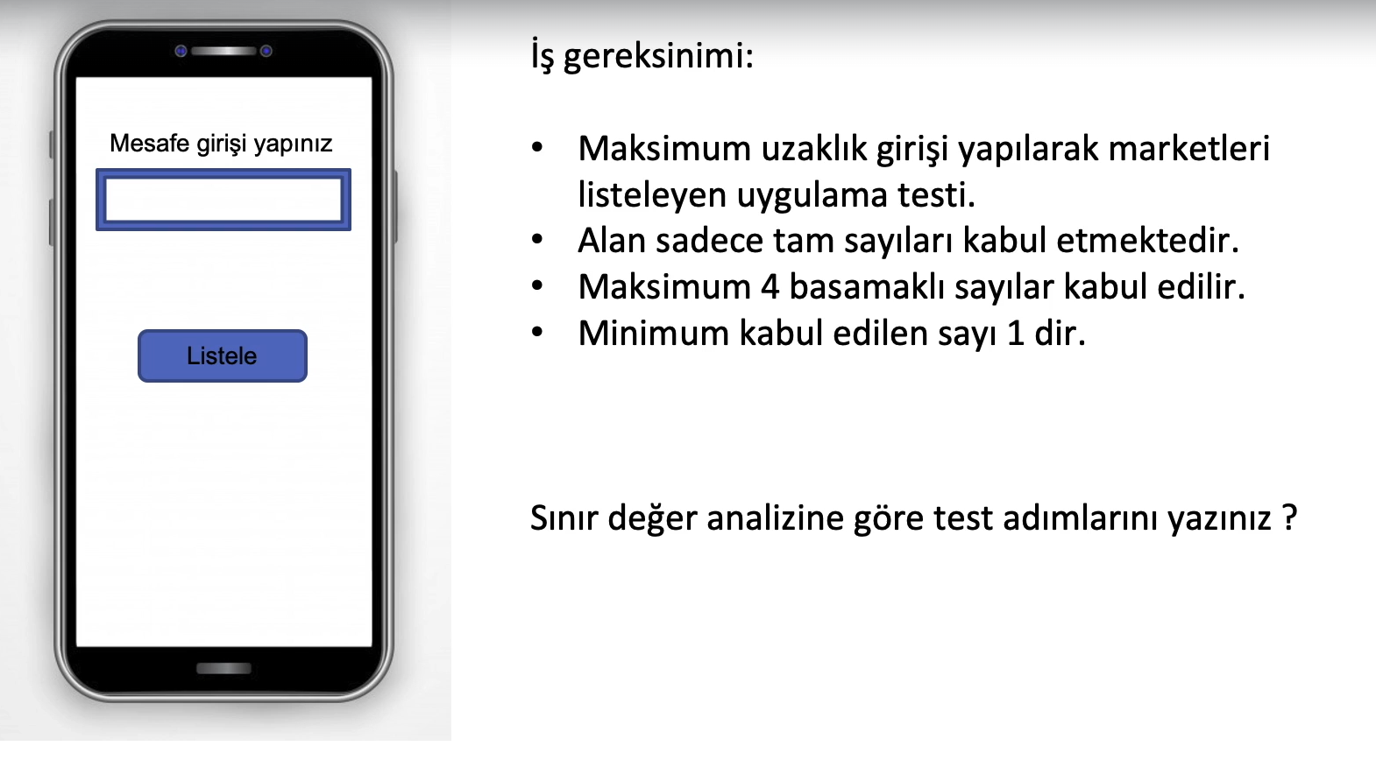

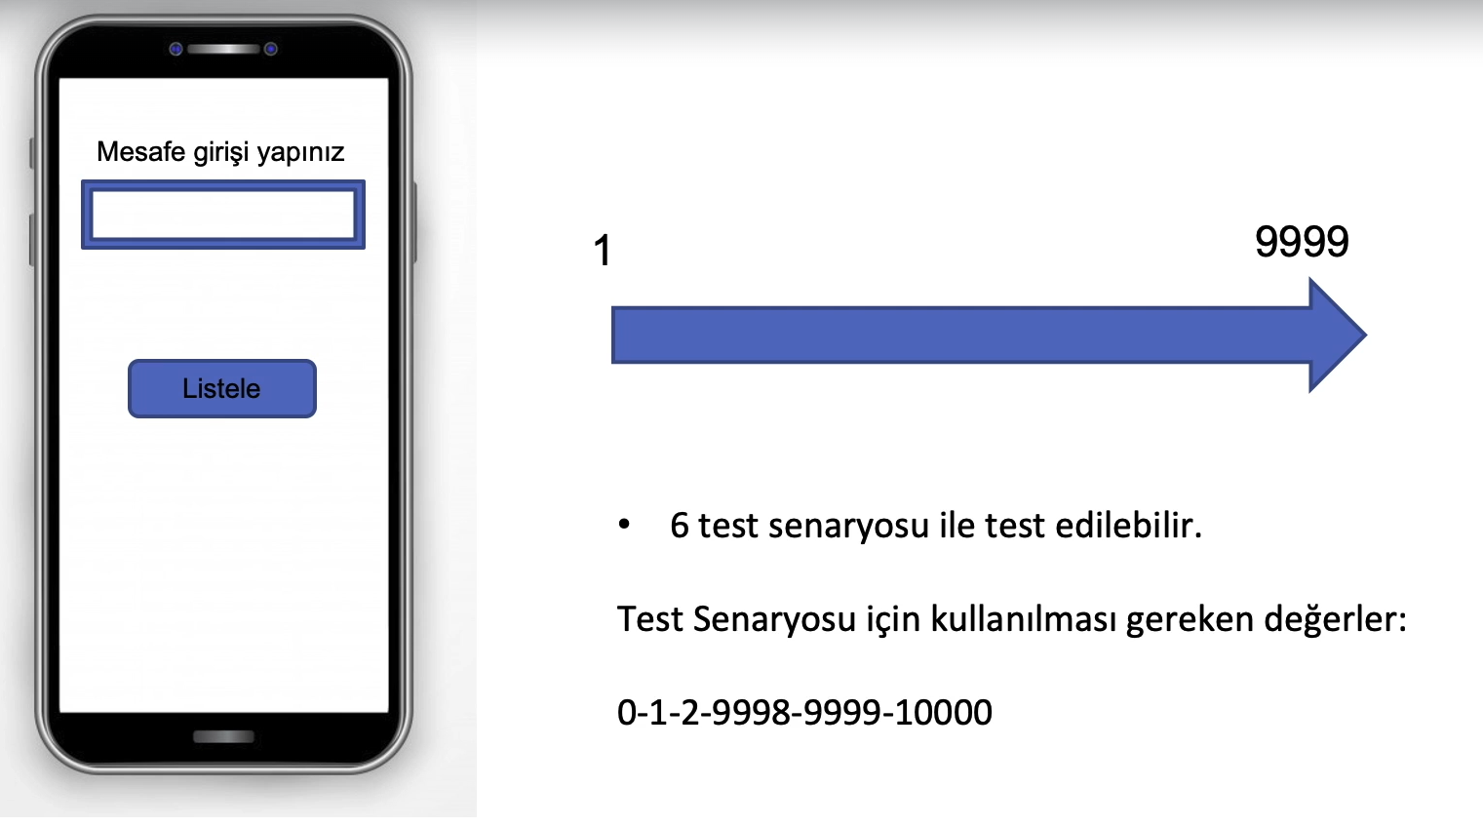

**Karar Tablosu Testleri (Decision Table Testing)**

Farklı test koşulları kombinasyonlarının nasıl farklı sonuçlar verdiğini test etmek için kullanılır. Karar tabloları oluştururken, test uzmanı yazılımın koşullarını (girdiler) ve sonuçta ortaya çıkan aksiyonları (çıktılar) tanımlar.

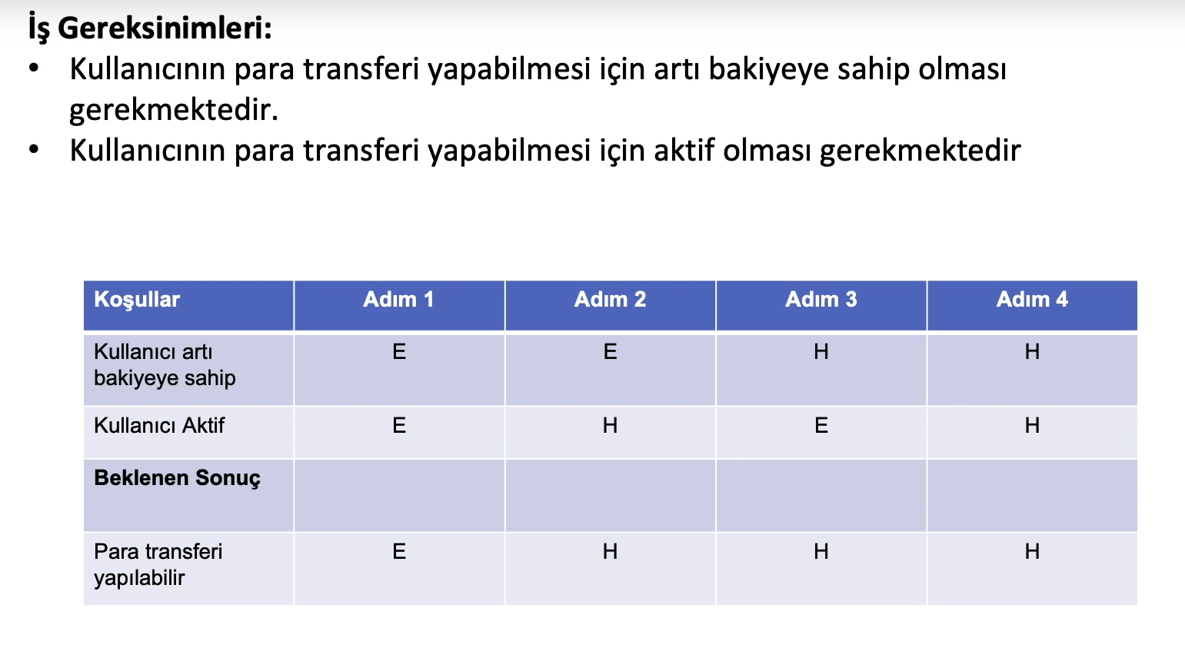

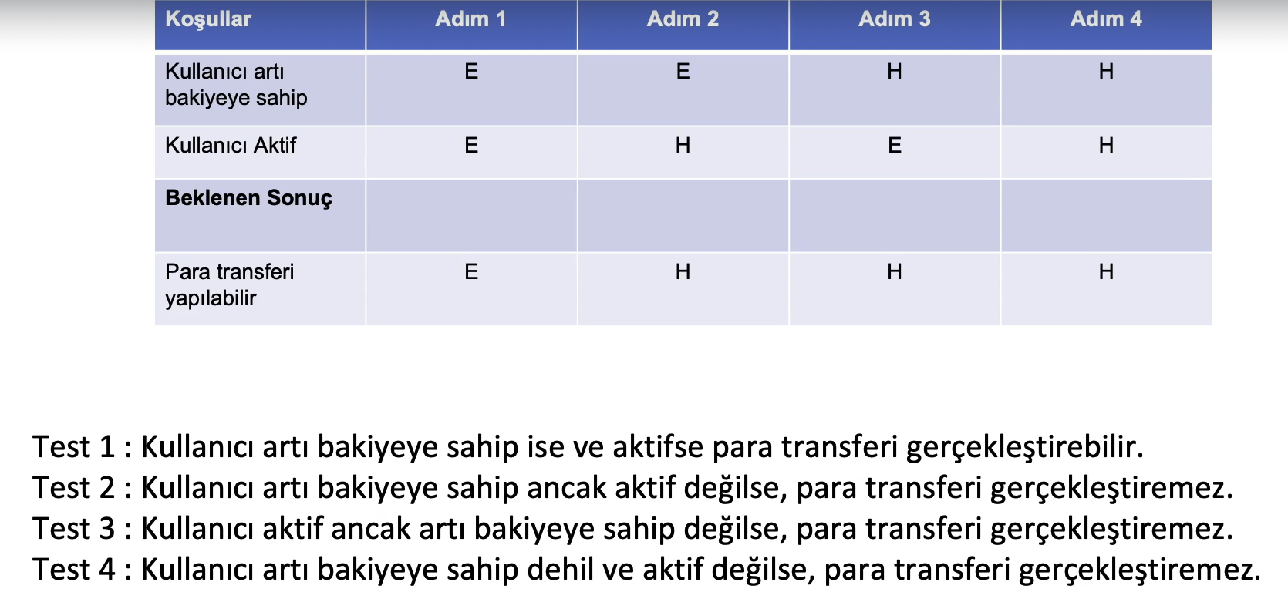

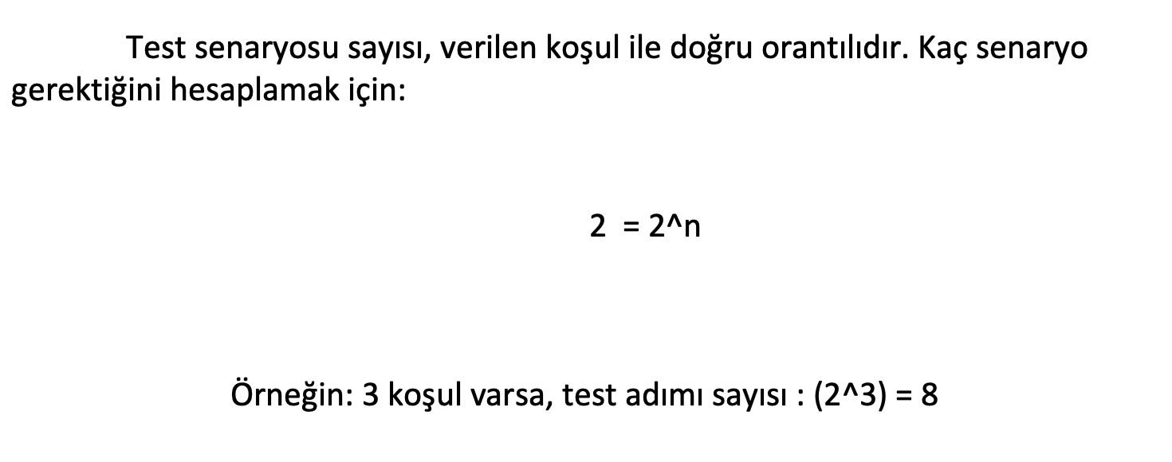

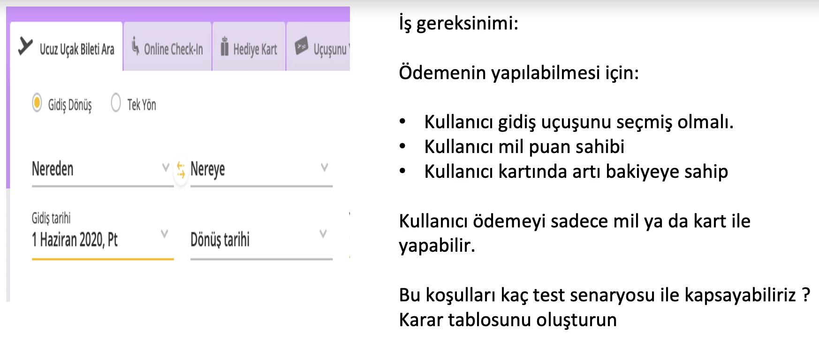

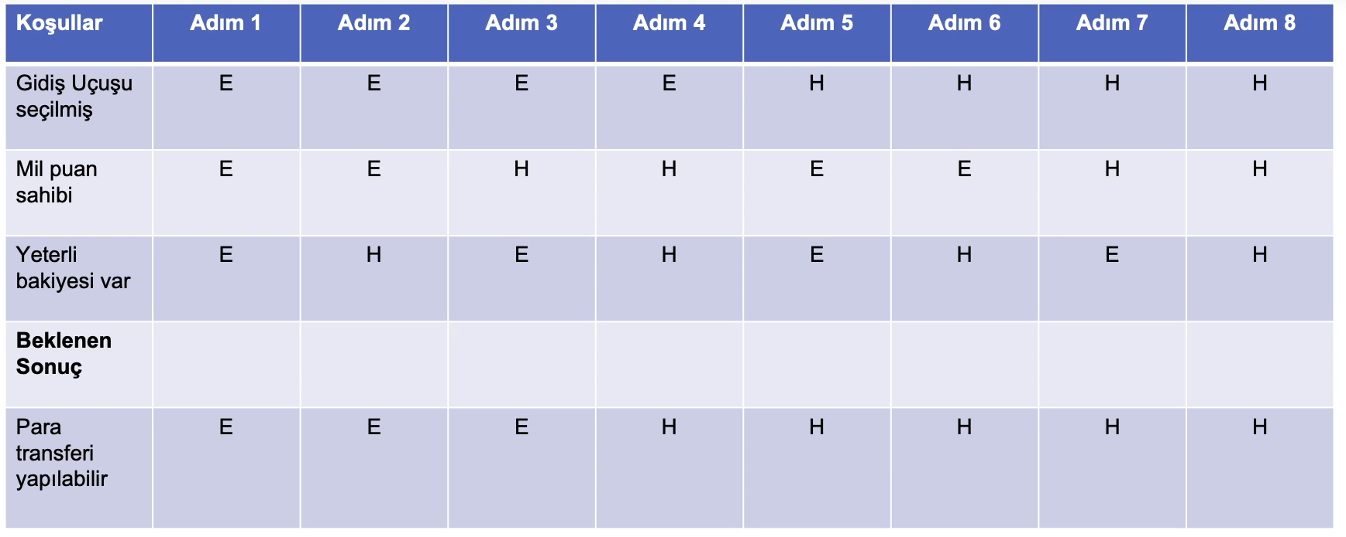

**Durum Geçiş Testleri (State Transition Testing)**

Olası yazılım durumlarının ve yazılımın ilgili durumlara nasıl girdiğini, çıktığını ve aralarındaki geçişleri gösterir. Yazılımdaki bu geçişler bir olay tarafından başlatılır.

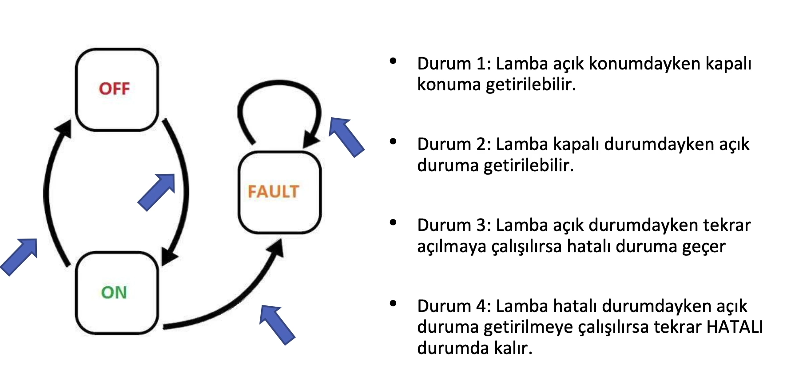

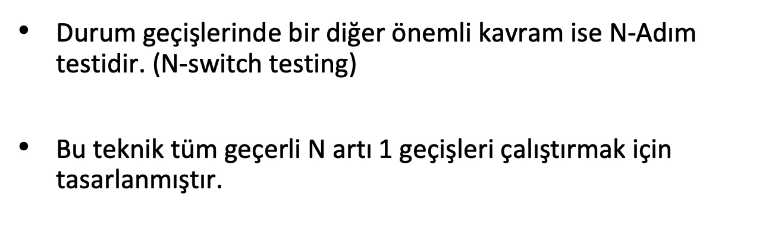

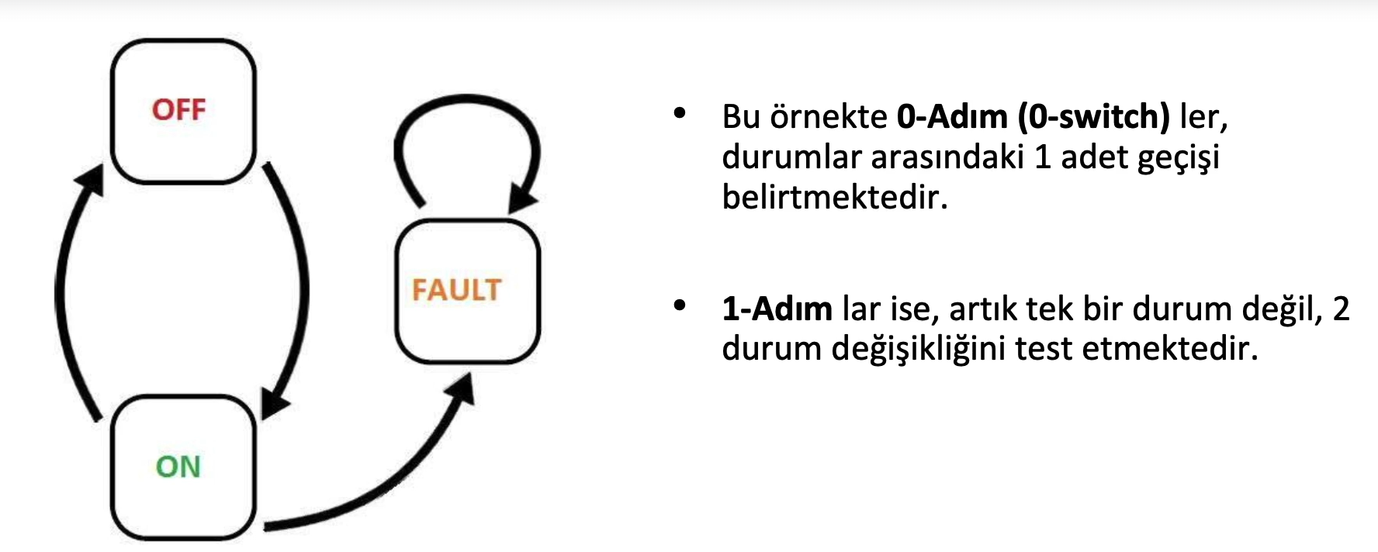

**Kullanım Senaryosu Testleri (Use Case Testing)**

Farklı profildeki kullanıcıların yazılımla etkileşimleri modellemek için faydalanılan senaryolardan elde edilebilir. Kullanım senaryoları, aktörler ve sistemlerle ilişkilidir.

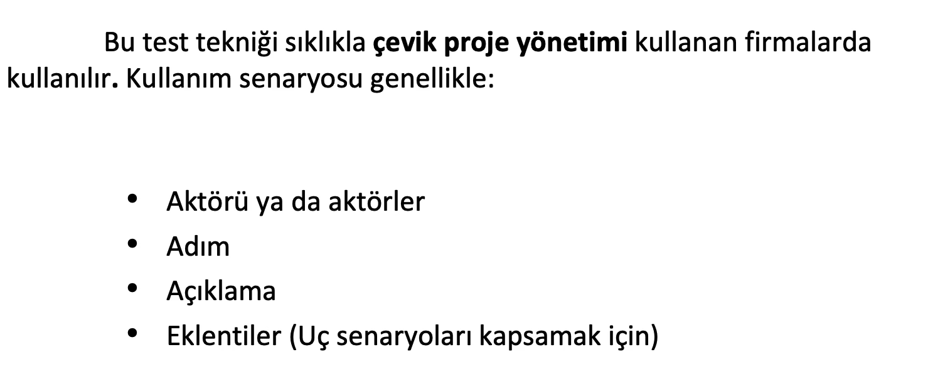

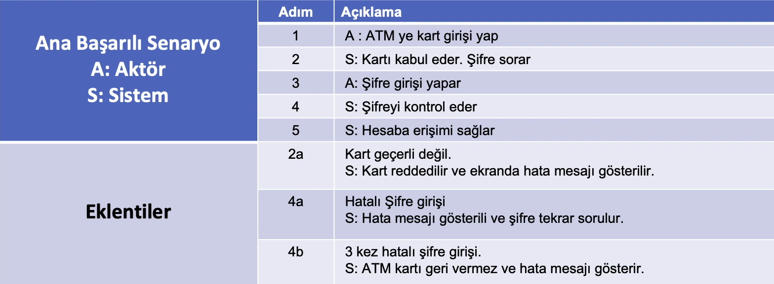

**Kara Kutu Test Alıştırmalar**

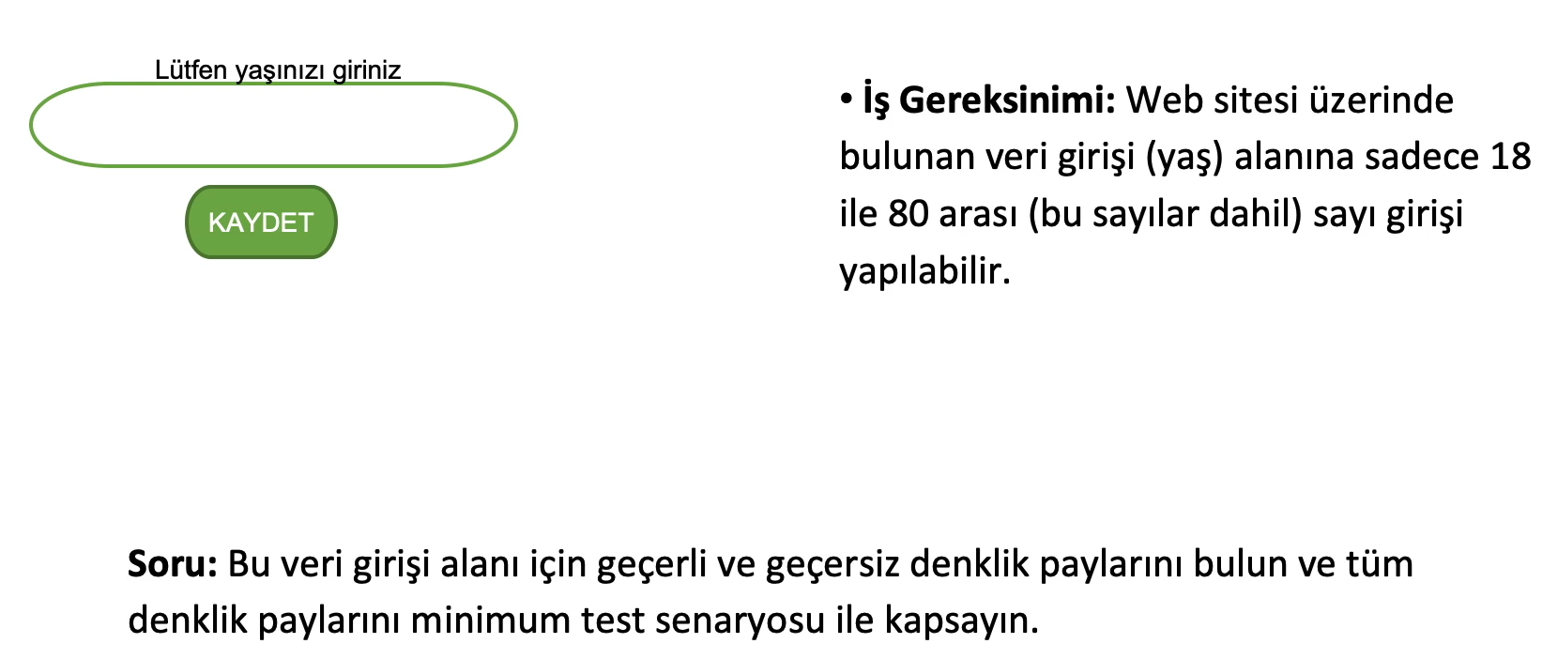

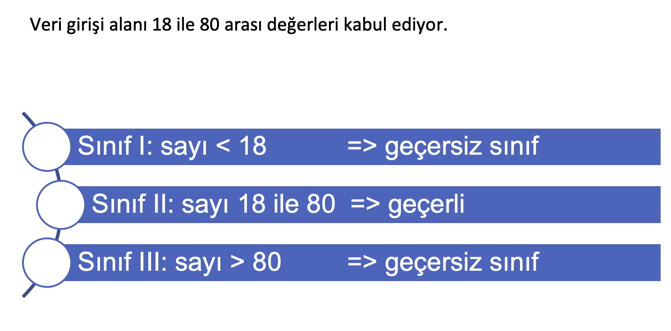

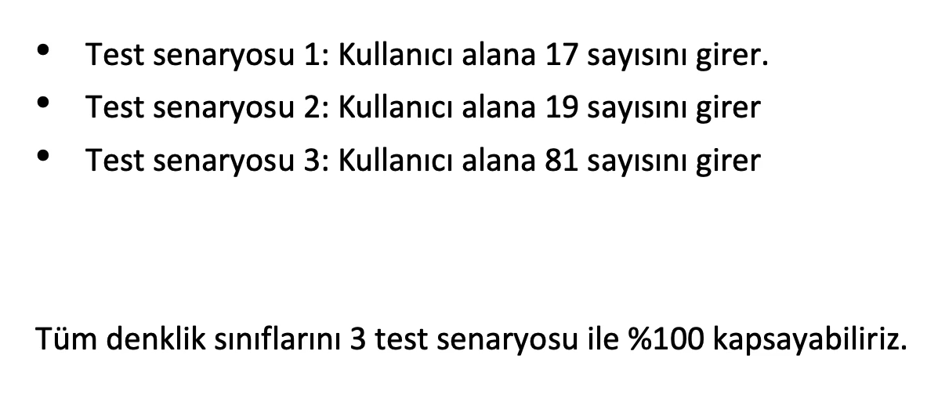

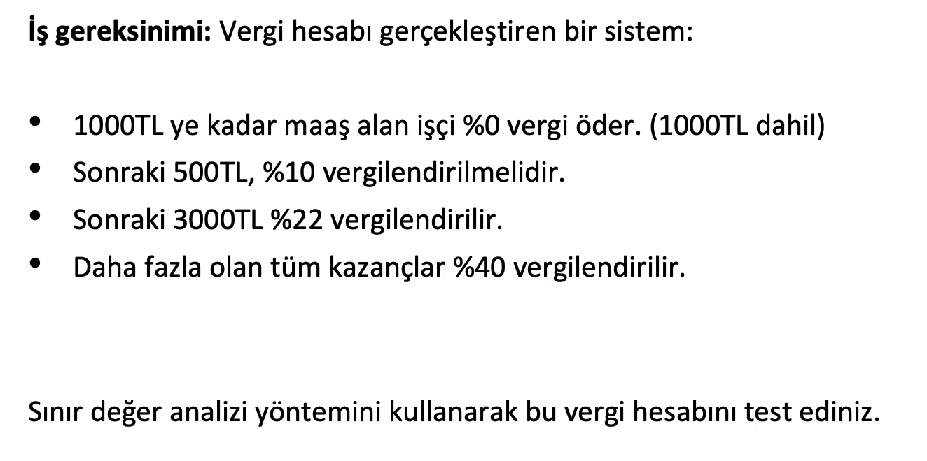

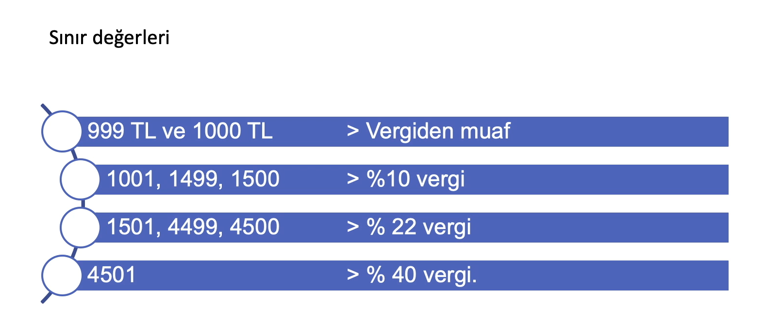

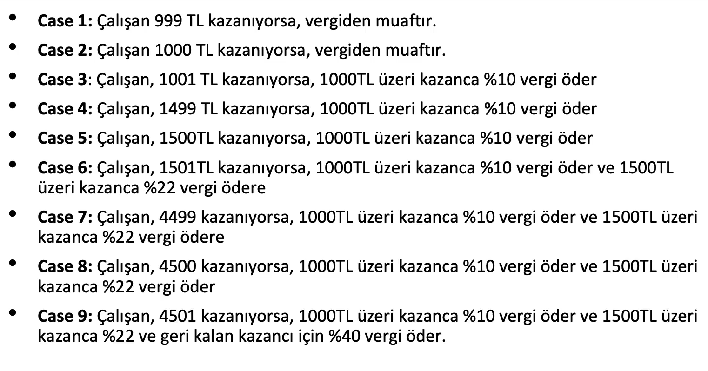

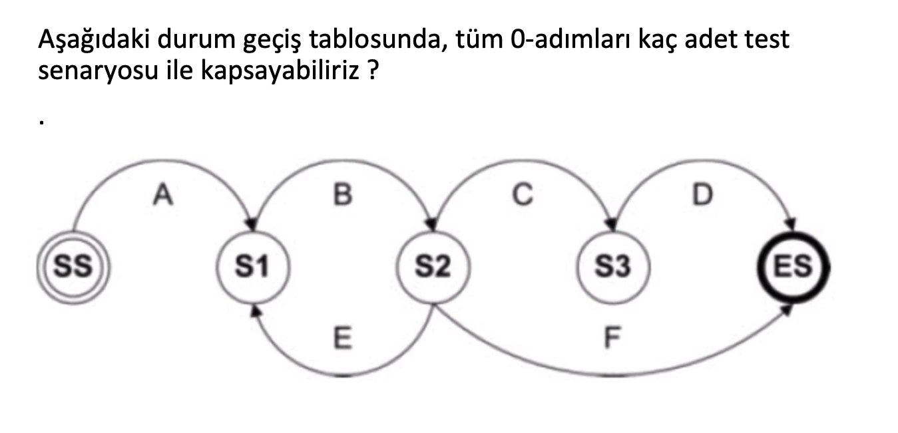

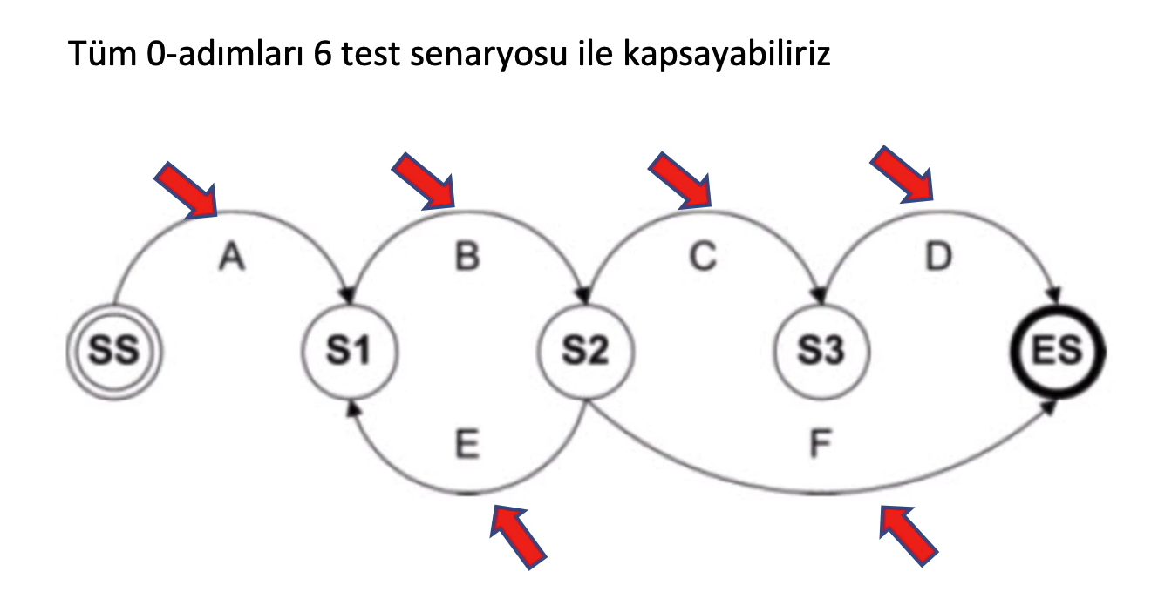

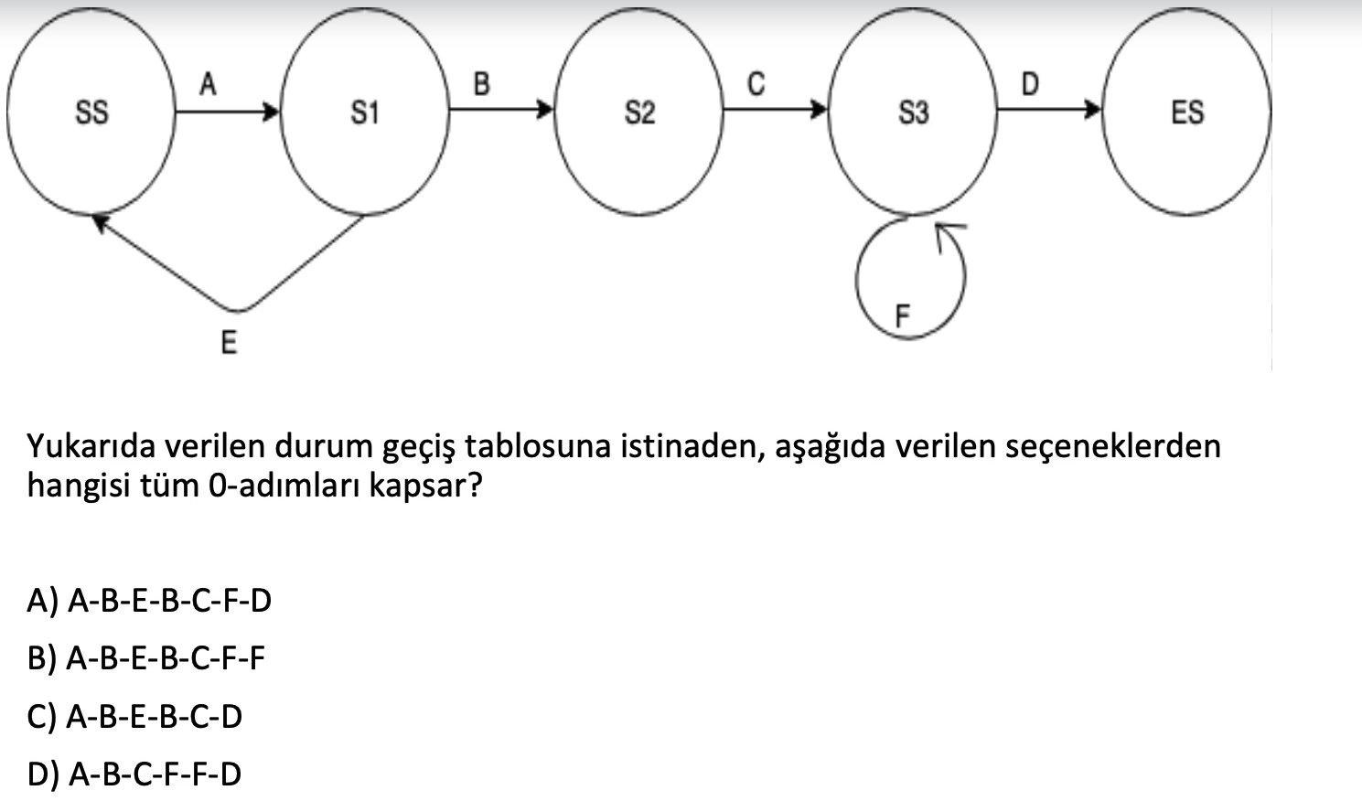

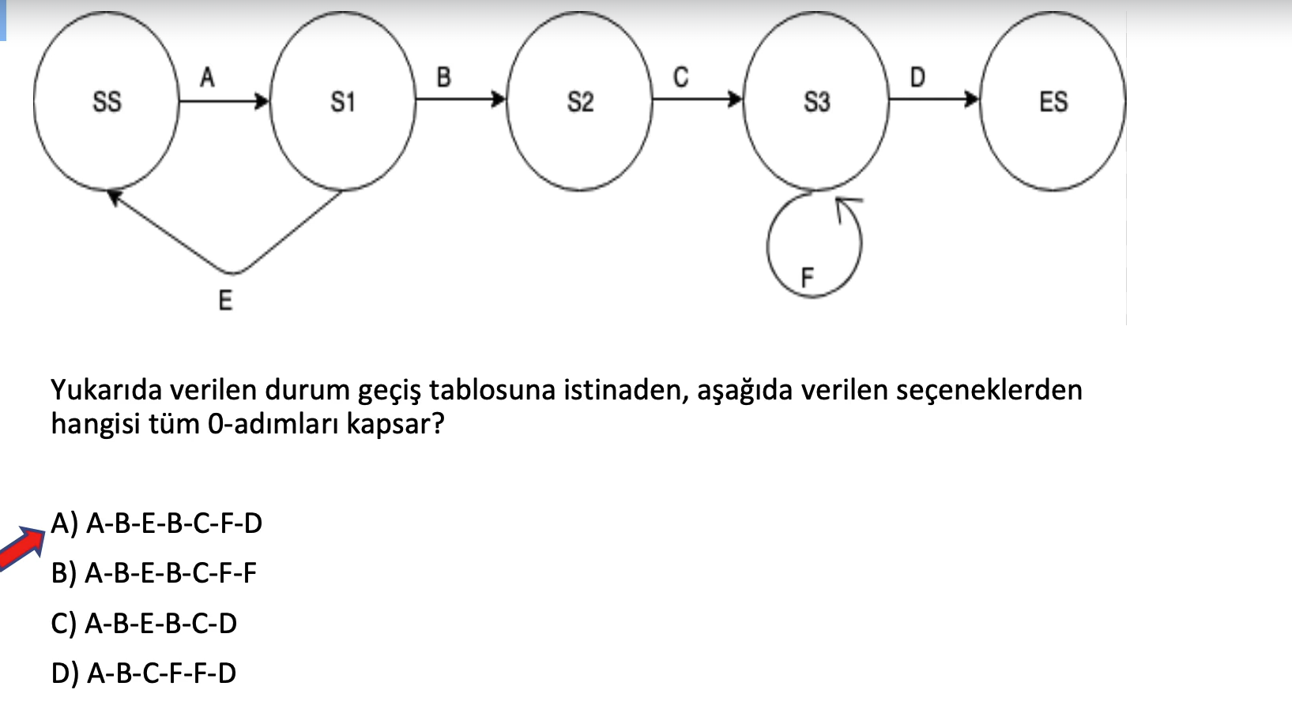

**Tecrübeye Dayalı Test Teknikleri**

* Hata Tahminleme (Error Guessing)
* Keşif Testi (Explaratory Testing)
* Kontrol Listesine Dayalı Testler (Checklist Testing)

**Hata Tahminleme (Error Guessing)**

Test uzmanının bilgilerine dayalı olarak yanlışların, hataların ve arızaların oluşmasını sağlamak için kullanılan bir teknik.

* Uygulamanın geçmişte nasıl çalıştığı
* Yazılımcıların yapmaya eğilimli olduğu hata çeşitleri
* Diğer uygulamalarda oluşan arızalar

**Keşif Testi (Explaratory Testing)**

Test koşumu sırasında gayri resmi testler tasarlanır, koşturulur, kaydedilir ve dinamik olarak değerlendirilir. Keşif testinin test senaryolarından farklı olmasının sebebi, test uzmanına daha fazla yaratıcılık alanı bırakıp, test tasarımı sırasında düşünülemeyen durumların test edilmesidir.

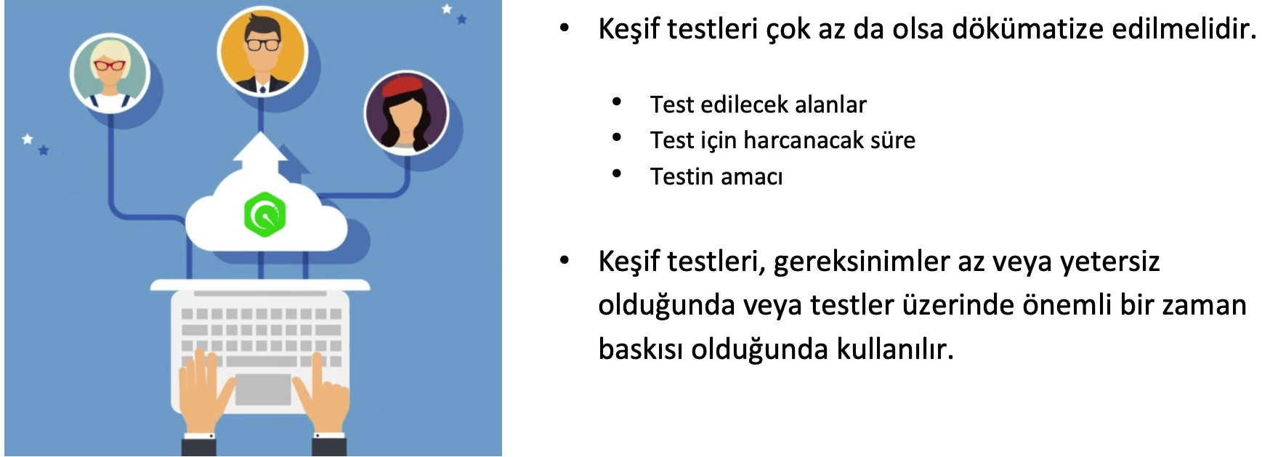

**Kontrol Listesine Dayalı Testler (Checklist Testing)**

Kontrol listesine dayalı testlerde, test uzmanları bir kontrol listesinde bulunan test koşullarını kapsayacak şekilde testler tasarlar, uygular ve koşar.

Bu kontrol listeleri tecrübe, kullanıcı için neyin önemli olduğu veya yazılımın niçin ve nasıl başarısız olabileceği bilgisine dayanarak oluşturulabilir.

Fonksiyonel ve fonksiyonel olmayan testleri desteklemek için kontrol listeleri oluşturulabilir.

**Negatif Testler**

Bileşen veya sistemin çalışmadığı noktaları göstermeyi amaçlayan testlerdir. Test adımları hazırlanırken, sadece olumlu veri kontrolü yerine, negatif sonuç verecek verilerle de test gerçekleştirilmelidir.

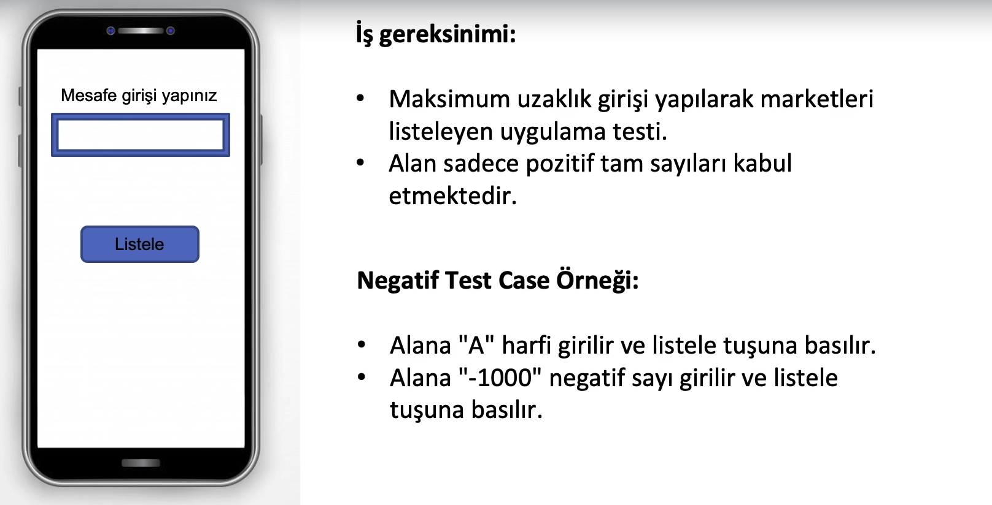

Yazılım testlerinde genel olarak 2 ana strateji mevcuttur. Bunlar pozitif ve negatif testlerdir.

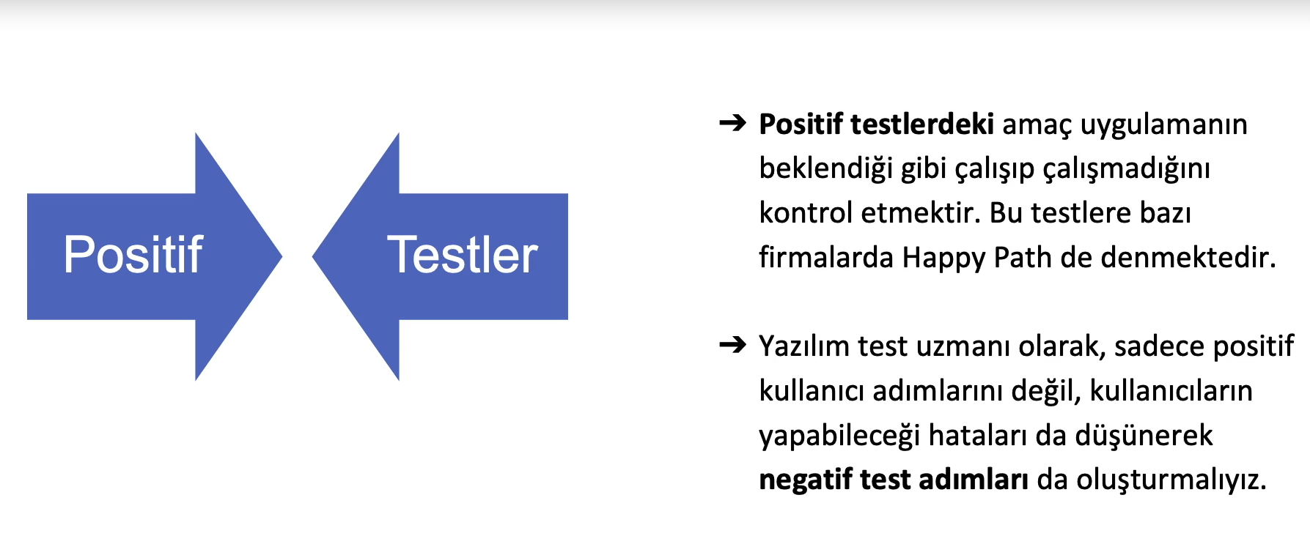

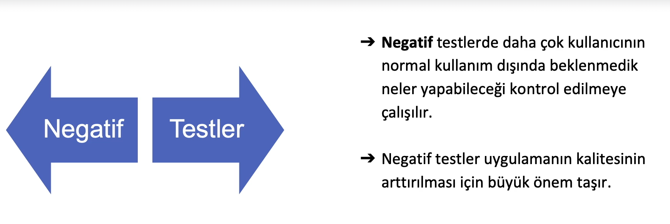

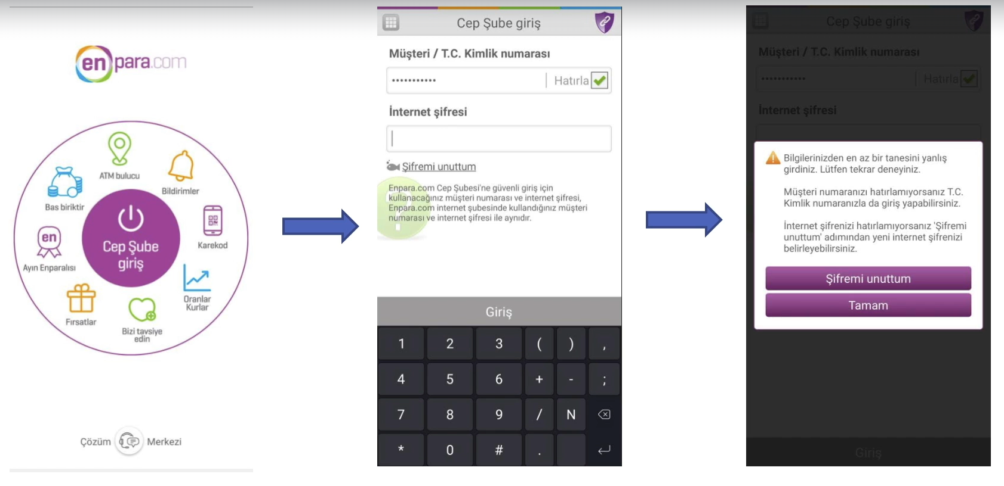

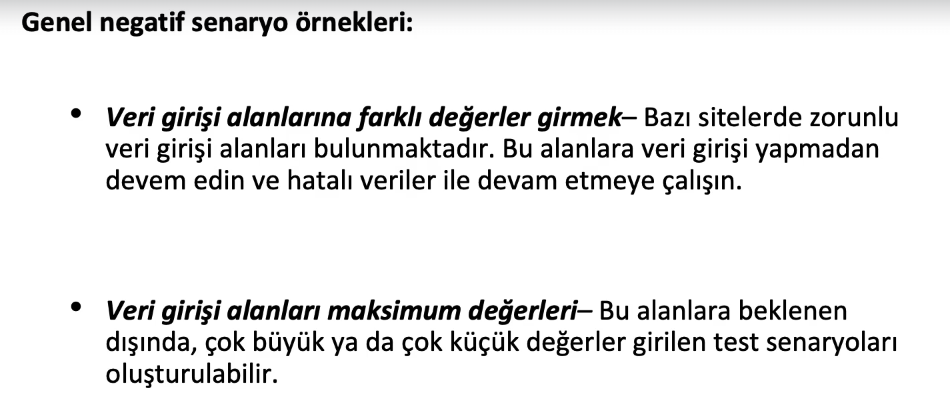

**Duman ve Mantıklılık Testleri (Smoke & Sanity Testing)**

Bir uygulamanın en önemli fonksiyonlarının çalışıp çalışmadığını anlamak amacıyla, detaylara girmeden yapılan teste denir. Duman testi genellikle uygulamanın yeni sürümünün yayınlanması sonrasında kritik fonksiyonların kontrolü için gerçekleştirilir.

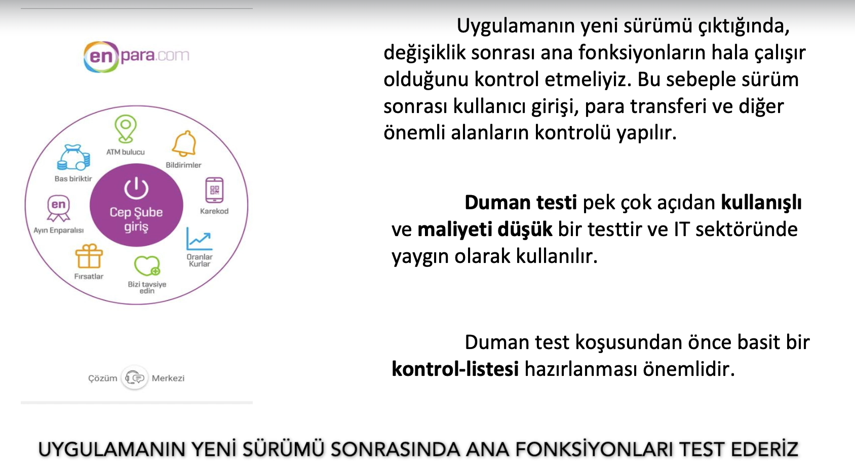

**Mantıklılık Testi (Sanity Testing)**

Genellikle yeni uygulama sürümünde hata çözümü sonrası, fonksiyonda sadece bu hataların çözülüp çözülmediğinin kontrol edilmesidir. **Uygulamanın tümüyle değil, sadece kod değişimi yapılan kısmı kontrol edilir.**

Eğer mantıklılık testi başarılı değilse, uygulama sürümünü daha fazla test etmemize gerek yoktur ve sürüm test uzmanı tarafından reddedilir.

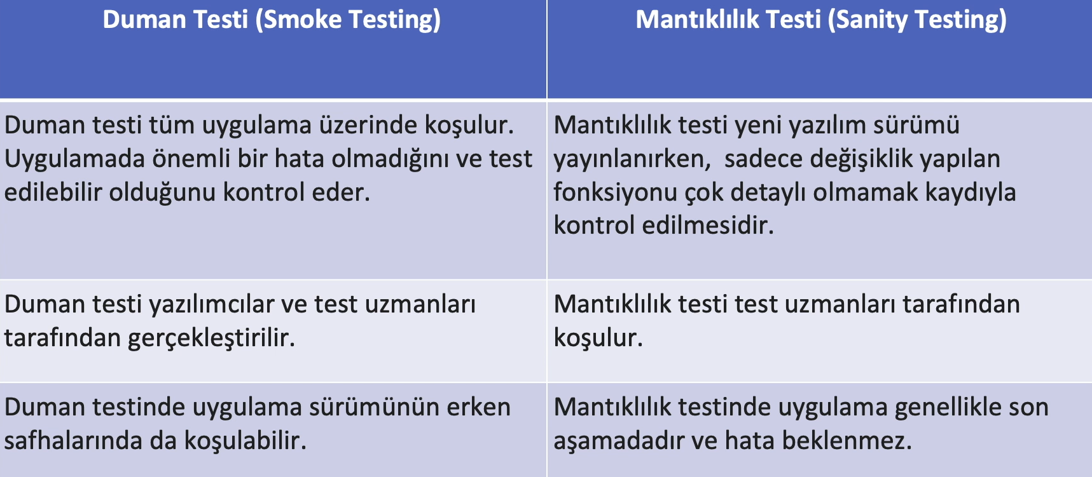

**Regresyon Testleri (Regression Testing)**

Yazılımda yapılan değişiklik veya düzeltme sonrasında bu değişiklik veya düzeltmenin yazılımın başka yerlerinde sebep olabileceği hataları bulmaya yönelik olarak yazılımın değiştirilmeyen veya düzeltilemeyen taraflarının tekrar test edilmesi.

Regresyon testlerinin öncelikli amacı, uygulamanın kritik alanlarının hala beklendiği gibi çalıştığını kontrol etmektedir.

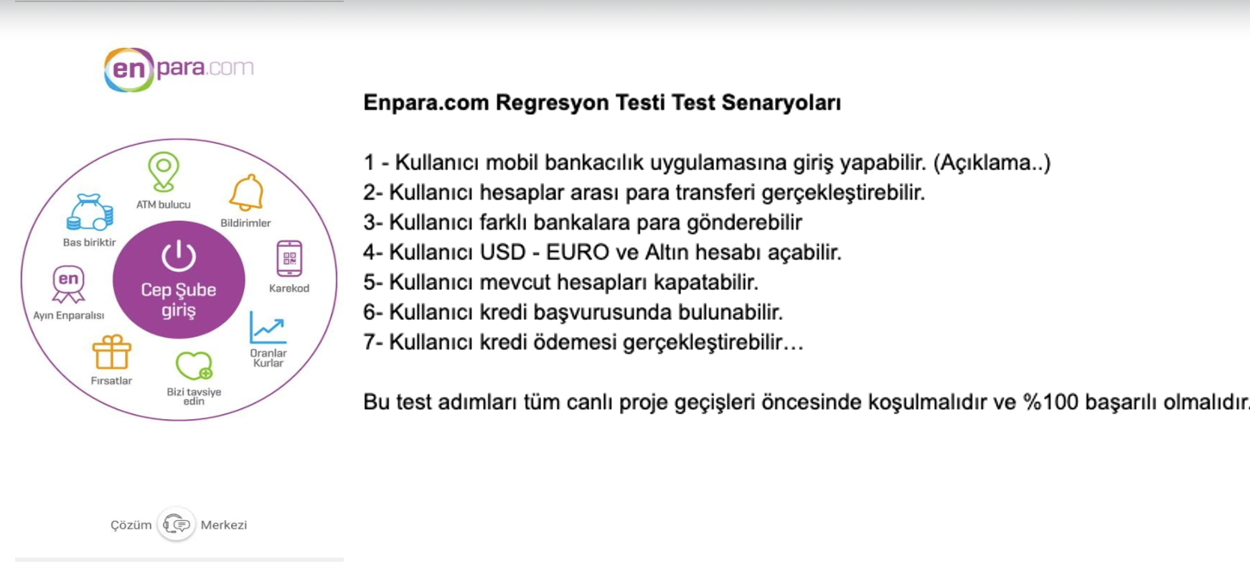

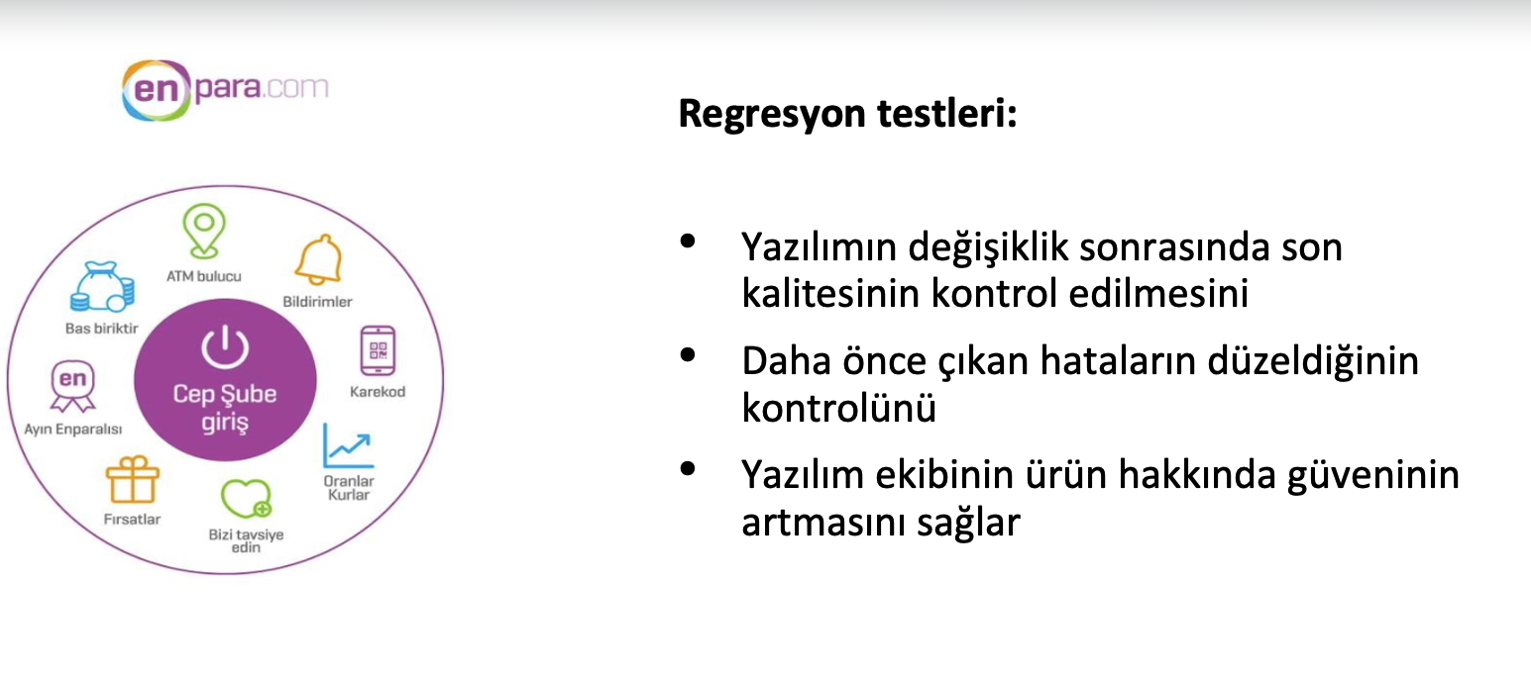

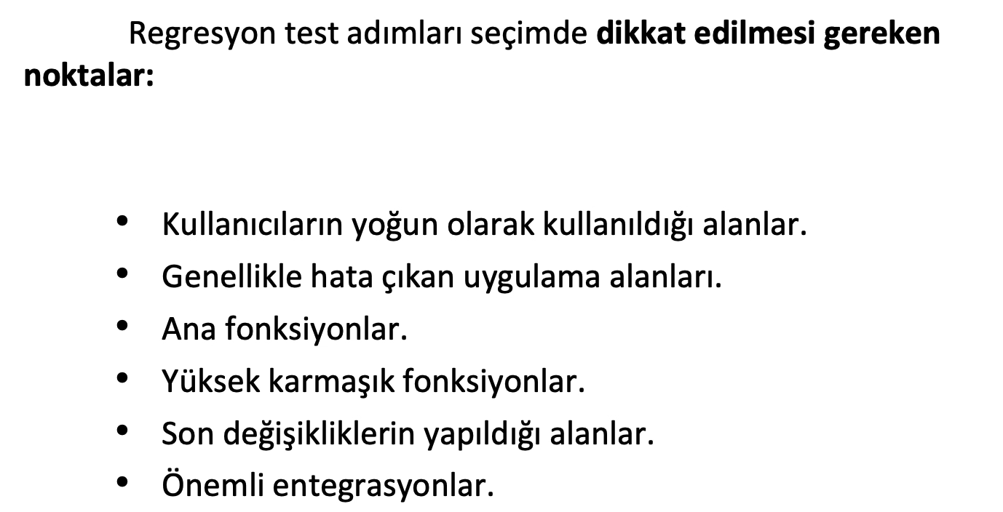

**Risk Bazlı Testler**

Gelecekte olumsuz sonuçlara yol açacak bir olayın gerçekleşme olasılığını içerir. Risk seviyesi, olayın olasılığı ve etkisi ile belirlenir.

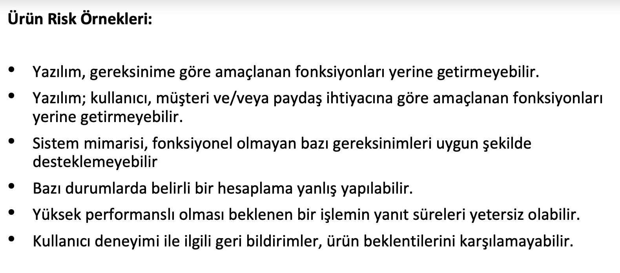

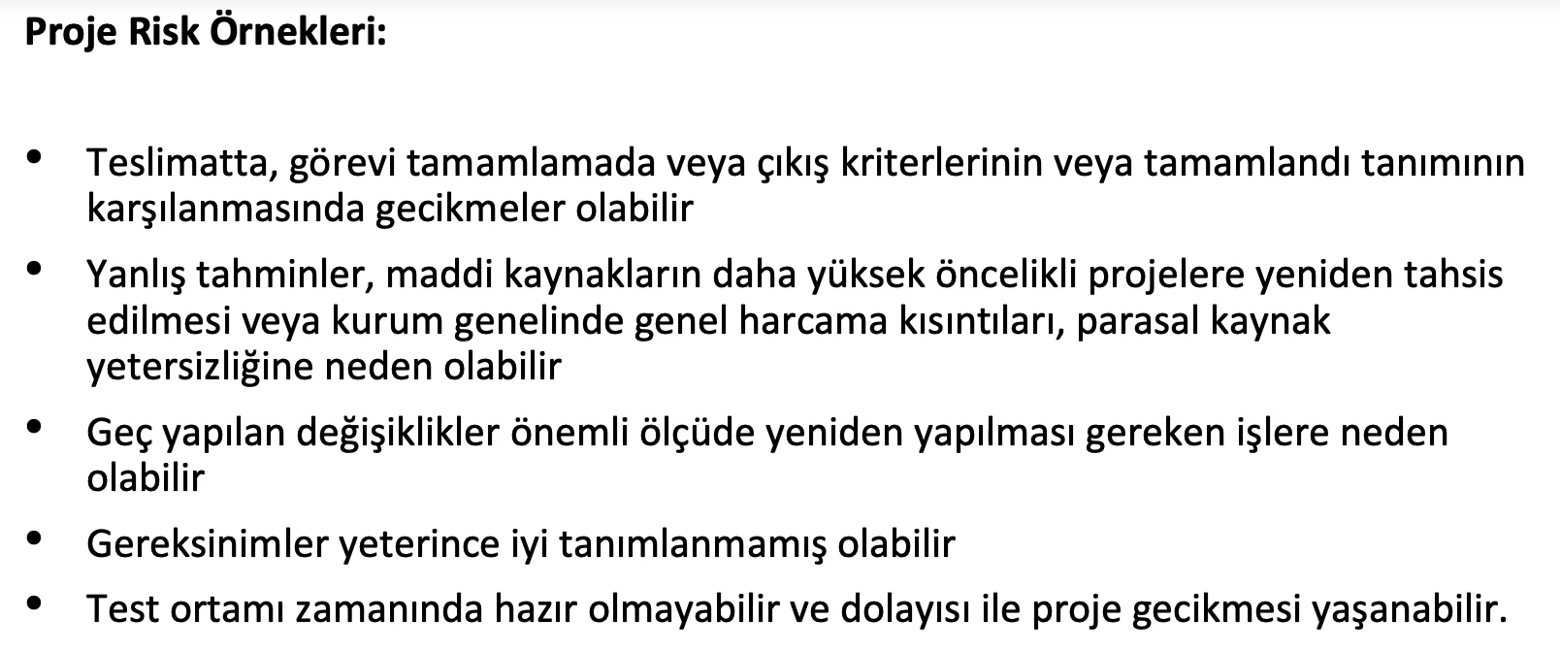

Proje riskleri, hem yazılım geliştirme faaliyetlerini hem de test faaliyetlerini etkileyebilir. Bazı durumlarda proje yöneticileri tüm proje riskleri ile ilgilenmekten sorumludur. Test uzmanı olarak asıl sorumluluğumuz testlerimizi risklere göre önceliklendirerek ürün risklerini minimuma indirmektir.

**Alıştırma:**

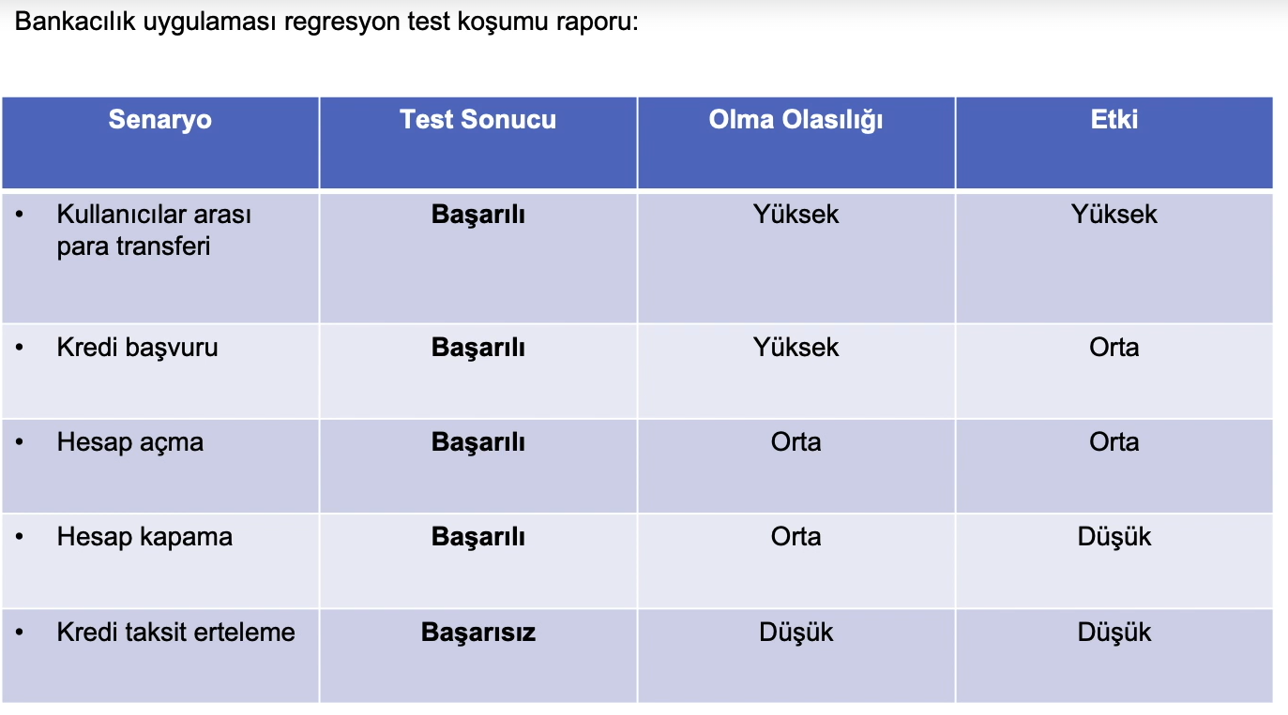

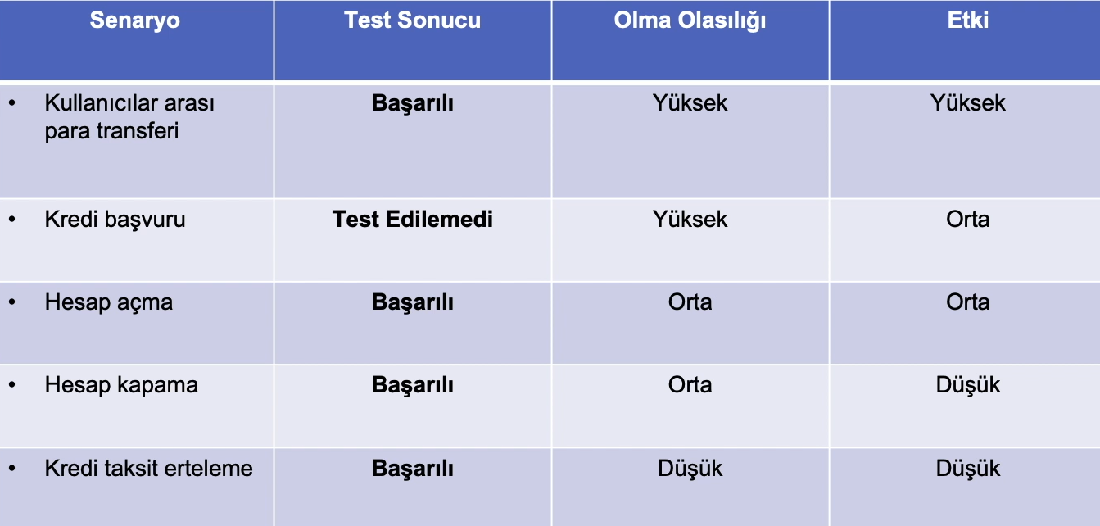

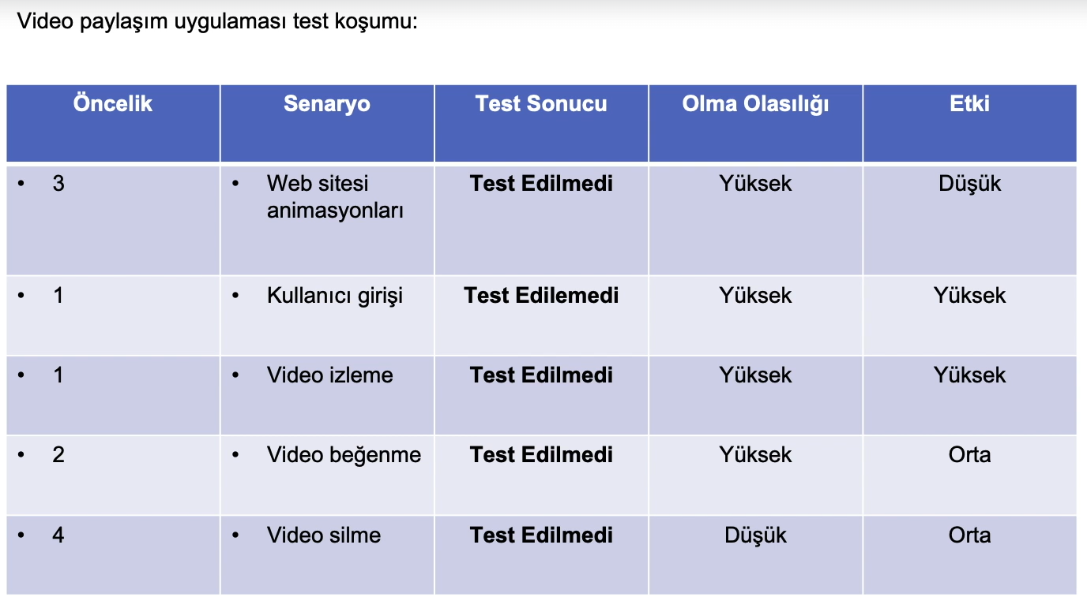

**Statik Testler**

Yazılımın veya diğer çalışma ürünlerinin manuel incelenmesine gözden geçirmelere veya kodun veya diğer çalışma ürünlerinin araç kullanılarak değerlendirilmesine statik analizlere dayanır.

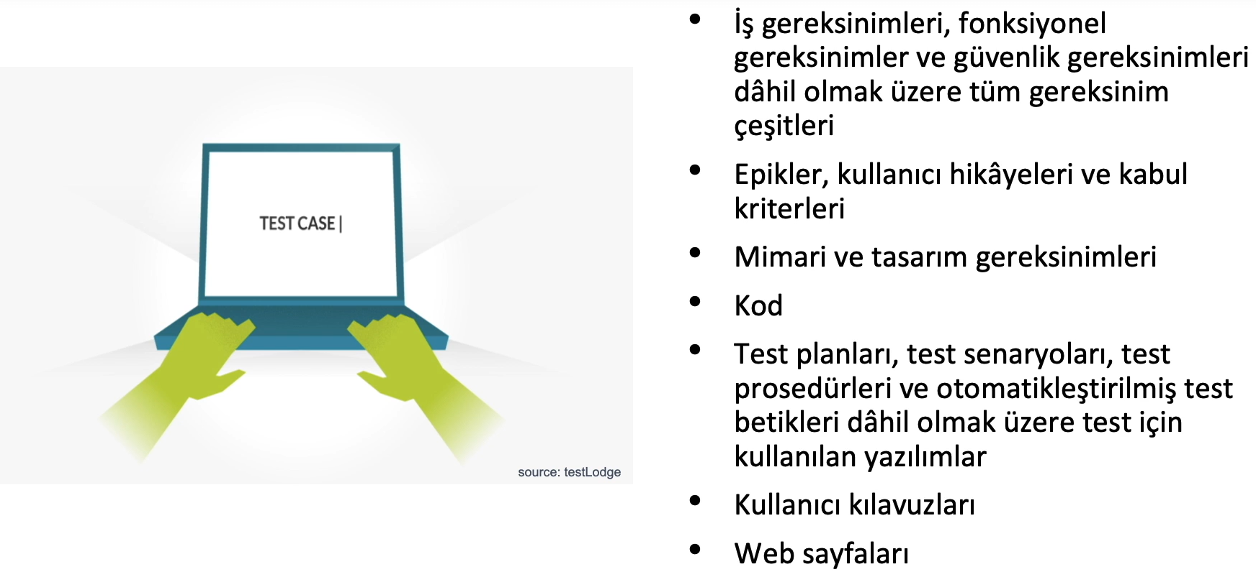

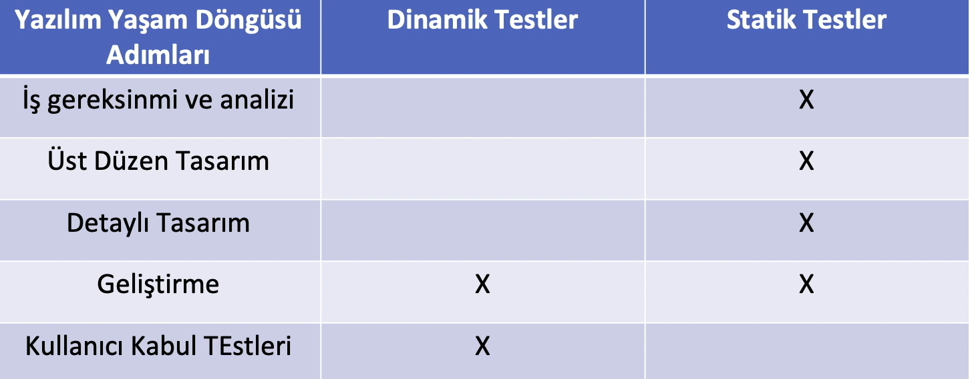

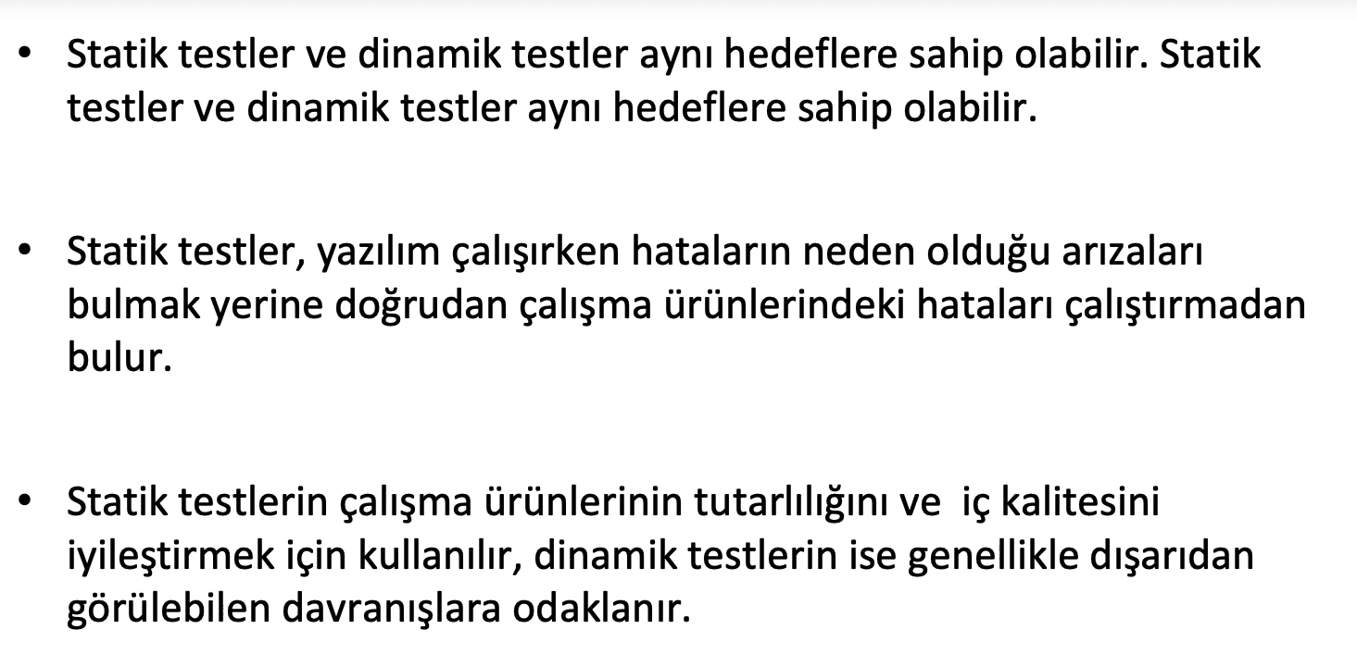

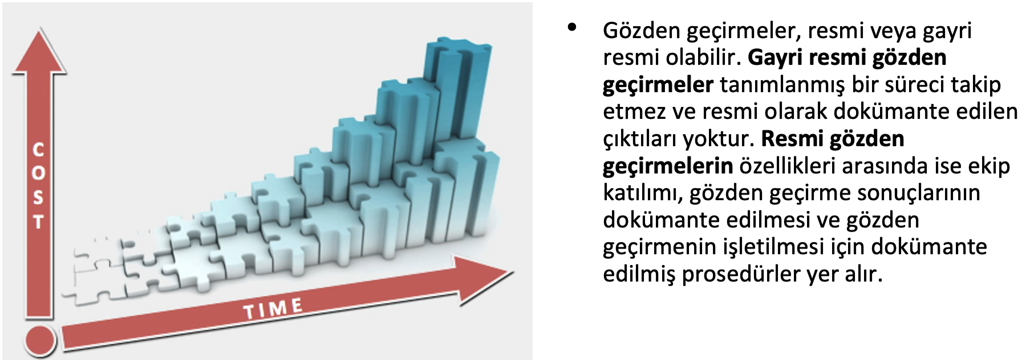

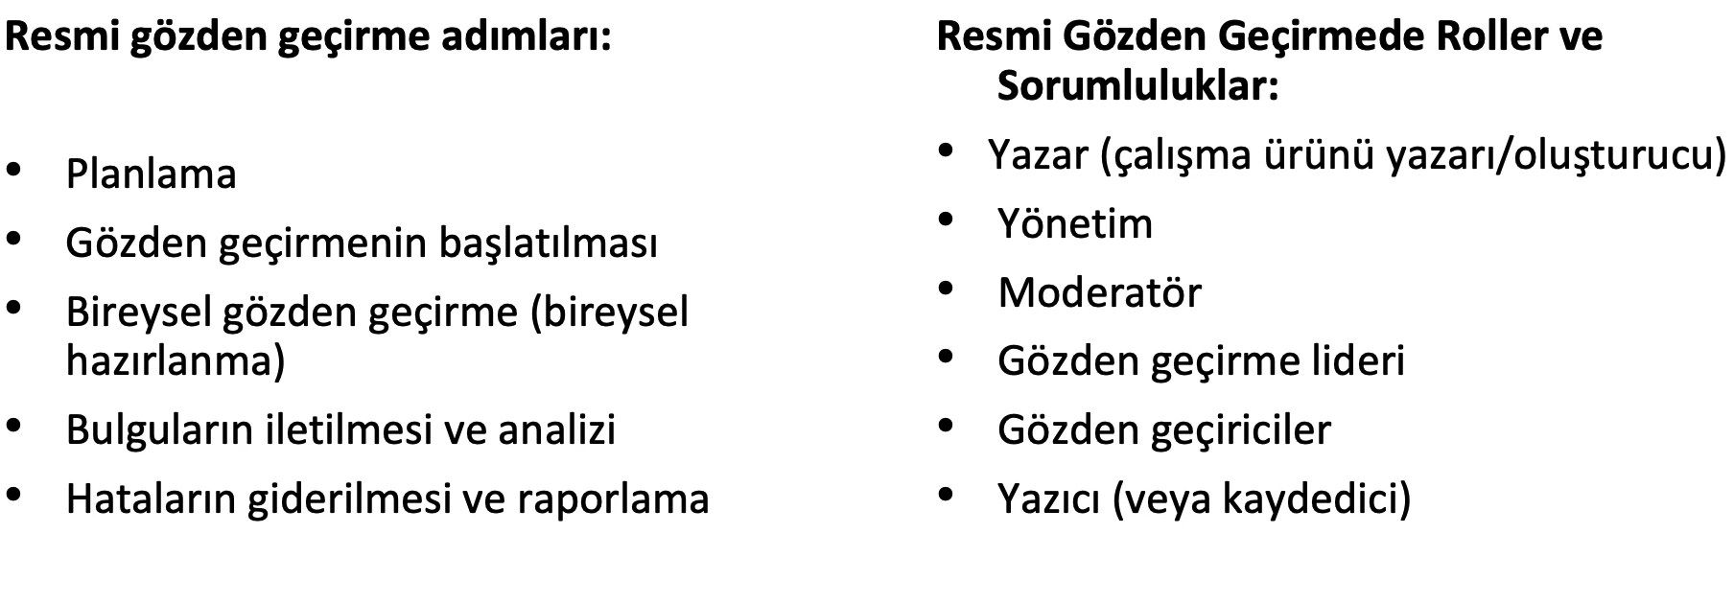

**Test Planlaması ve Tahminlemesi (Test Planning and Estimation)**

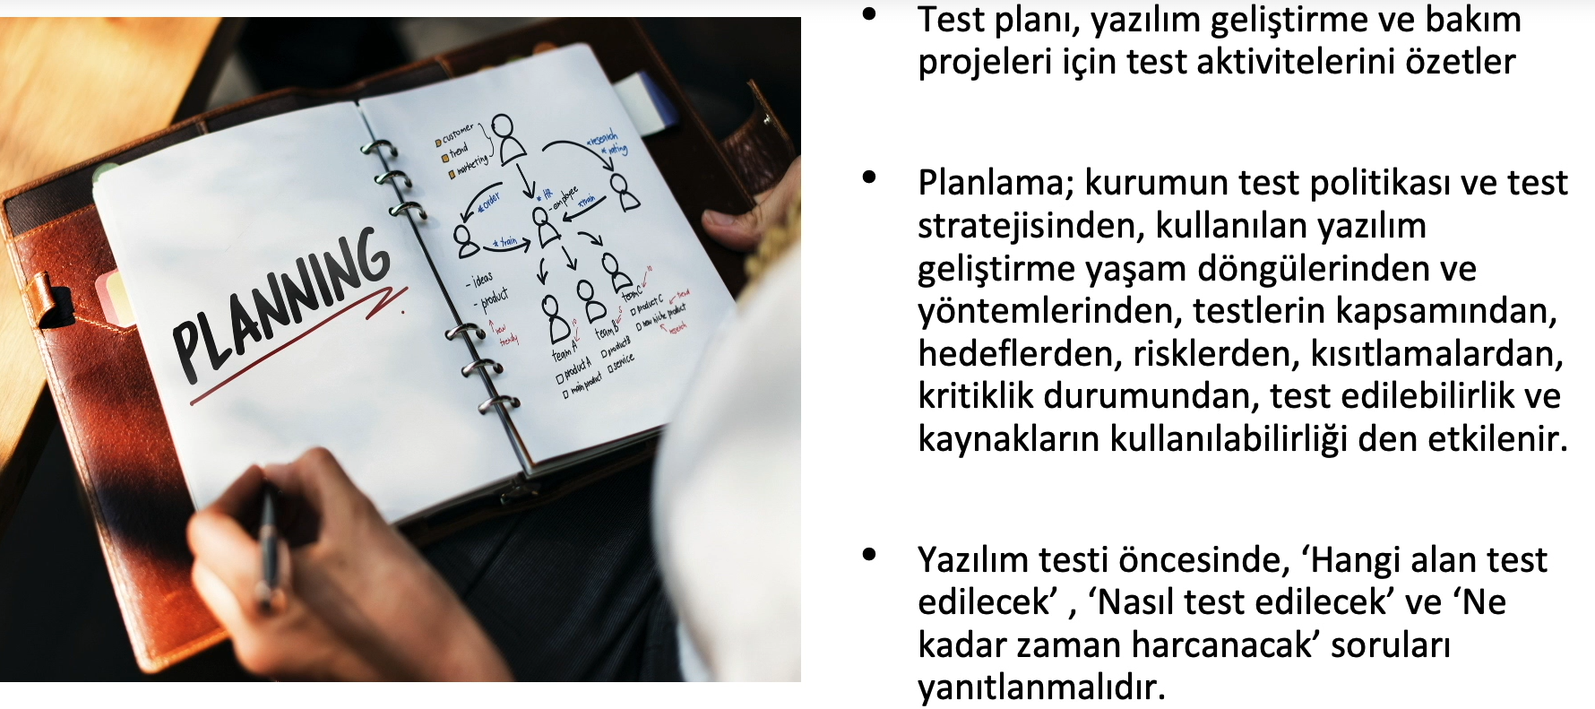

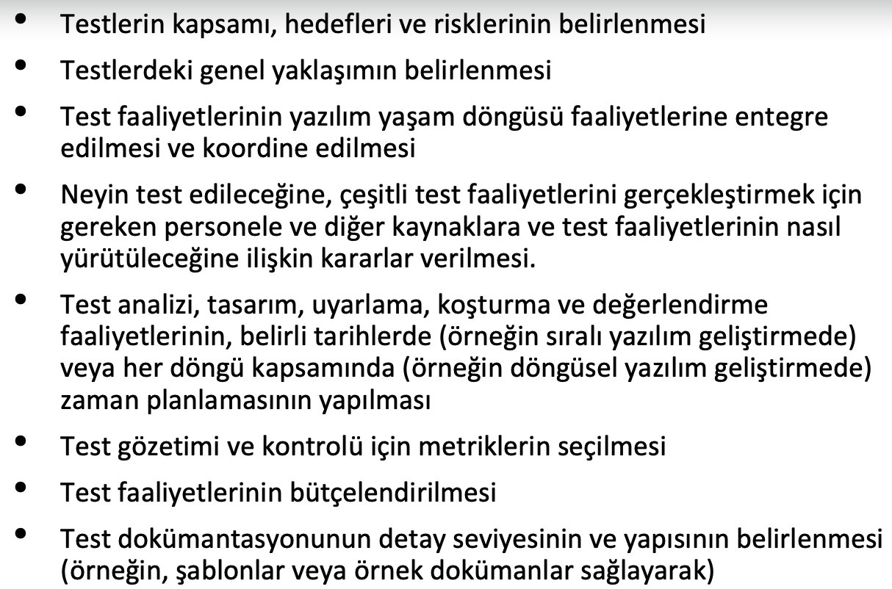

**Test Stratejisi ve Test Yaklaşımı**

Testin o proje ya da firmada nasıl ele alındığını ve koşulduğunu belirten dokümana denir.

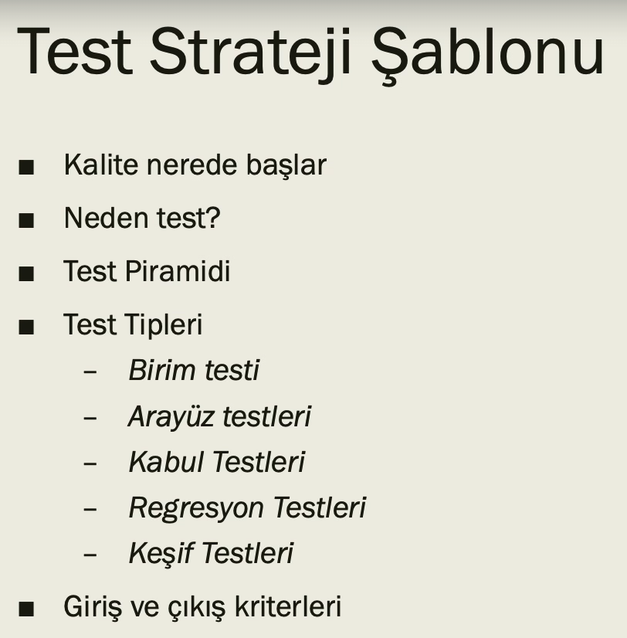

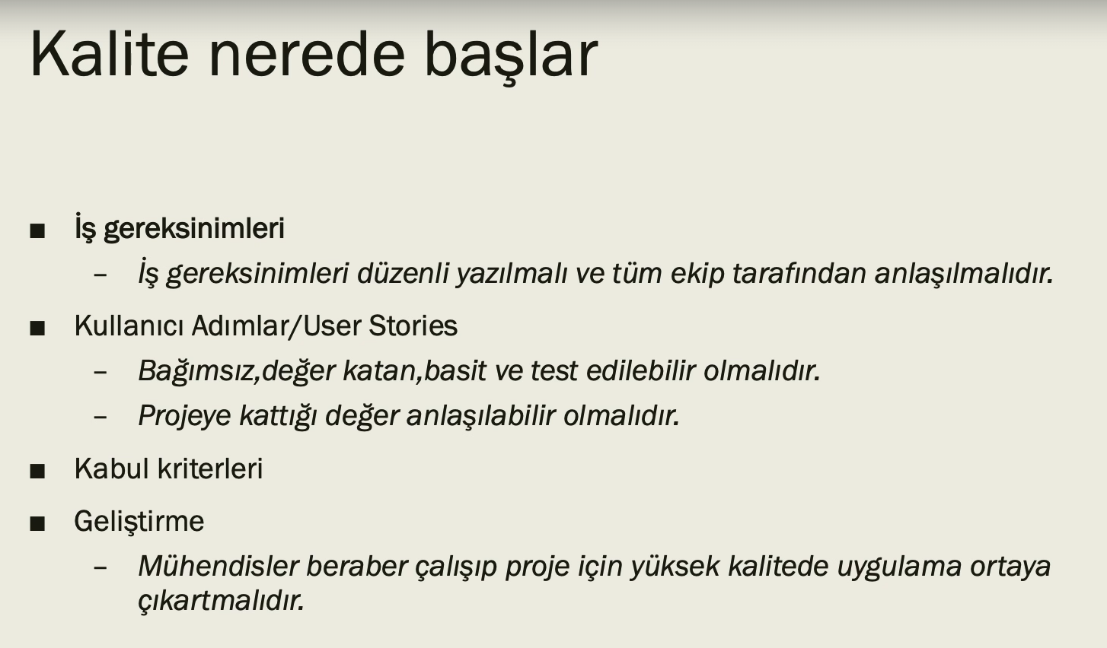

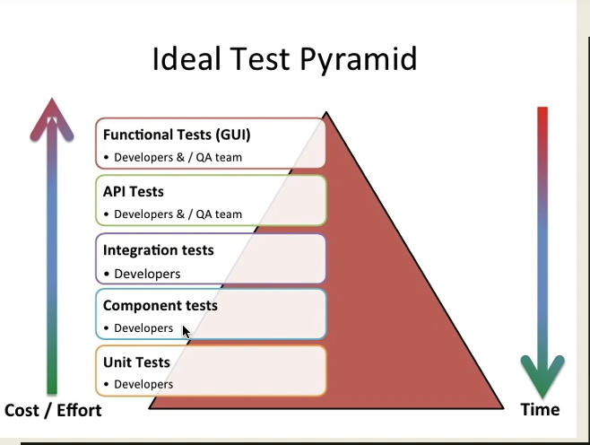

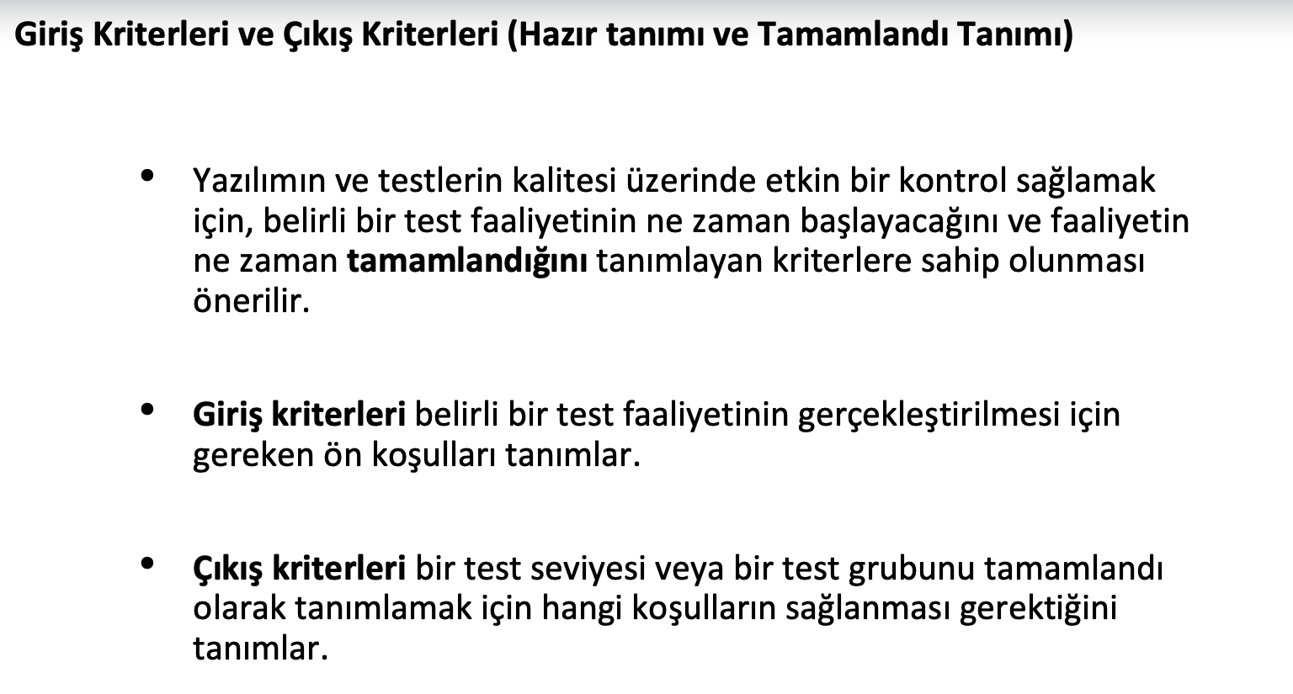

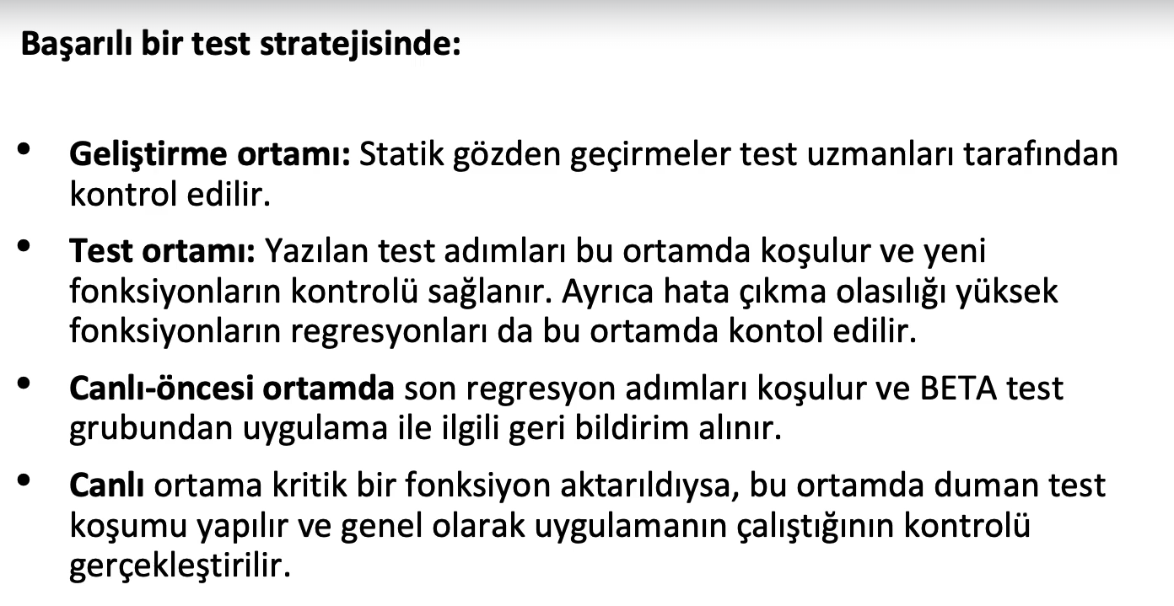

**API(Arayüz) Testleri**

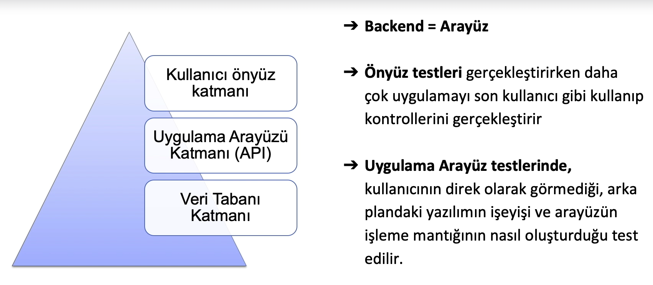

**HTTP Metotlar ve Kullanımları**

HTTP bir veri transferi methodudur ve sektörde arayüz ile iletişimde en sık kullanılan standarttır. Tüm HTTP metotlarının server tarafından belirli kodlar ile cevap verilir. Bu cevaba “HTTP Response” denir.

Arayüz geliştirilmesi sırasında kullanılacak metotlar belirlenir ve önyüz bu metotlar sayesinden arayüz ile iletişim kurup veri transferi sağlar.

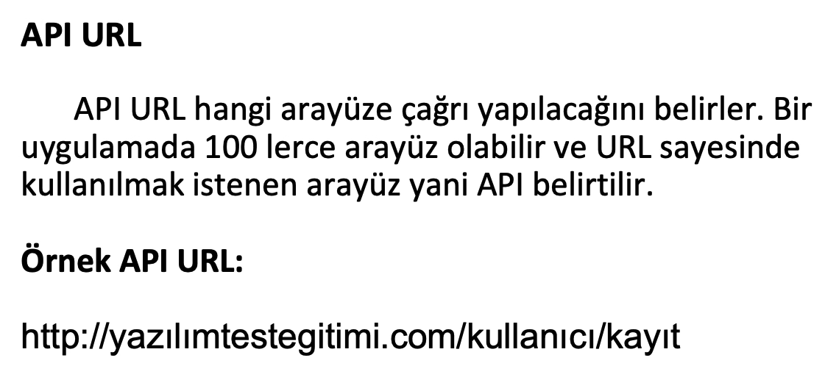

**HTTP Metotları**

Sektörde en yaygın kullanılan arayüz mimarisi **Restfuldur.** Bu mimaride belirli HTTP metotları kullanılır ve bunlara karşılık serverin standart cevap vermesi beklenir.

Çağrı metotları: GET - POST - PUT - PATCH - DELETE

* **Get**: Sunucuda halihazırda bulunan bir kaynağa erişim için kullanılır.
* **Post**: Sunucu üzerinde yeni bir kaynak oluşturmak için kullanılır. Post istekleri genellikle yeni oluşturulacak kaynağa ait bilgiyi de taşırlar.
* **Put**: Sunucudaki bir kaynağı güncellemek için kullanılır. Bu istekler de genellikle üzerlerinde değiştirilmek istenen bilgiyi taşırlar.
* **Patch**: Bu metot da sunucudaki bir kaynağı değiştirmek için kullanılır. Put ile arasındaki fark ise Put sunucudaki kaynağı yeni bir kaynak ile değiştirmek için kullanılır iken, Patch bu kaynağında bir kısmını değiştirmeye yarar.
* **Delete**: Sunucudaki bir kaynağı silmeye yarar.

**Cevap Mesajı (Response Message)**

Arayüz cevabında, cevap kodu ile beraber cevap mesajıda bulunur. Başarısız mesajlarda çağrıya göre neyin hatalı olduğu önyüze bildirilir.

200 - Başarılı

422 - Hesap Blokeli

400 - Server Hatası

**Web Uygulama Testleri**

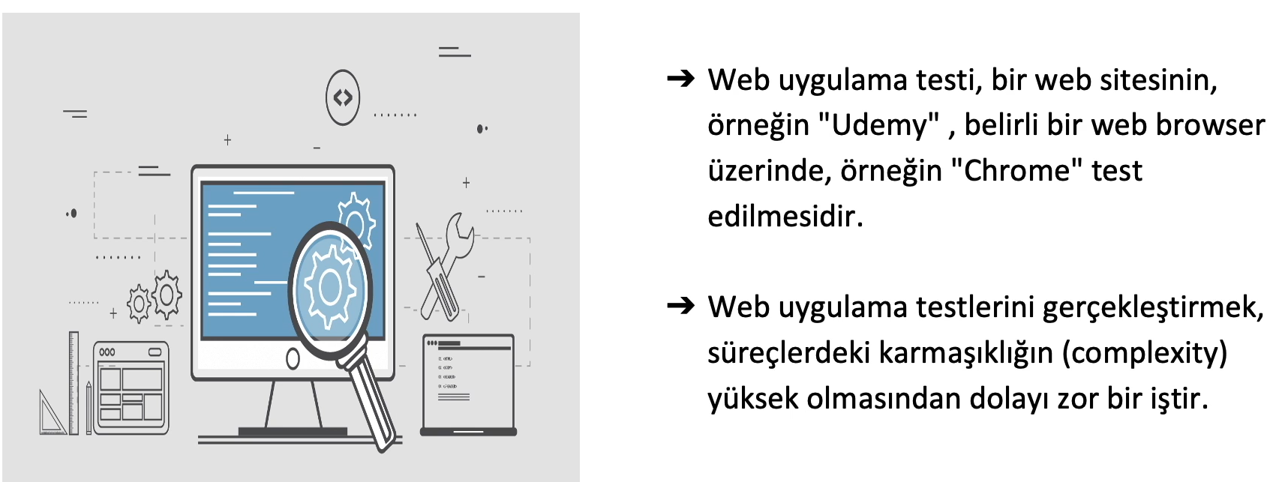

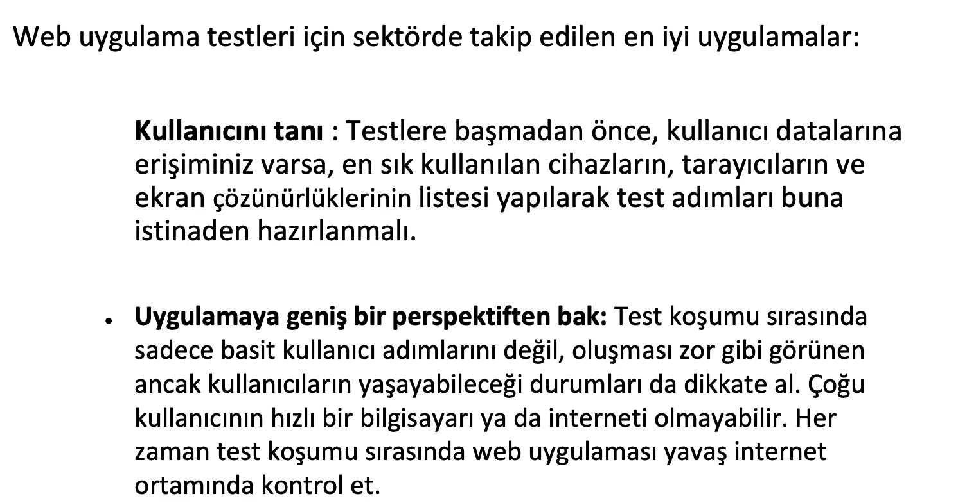

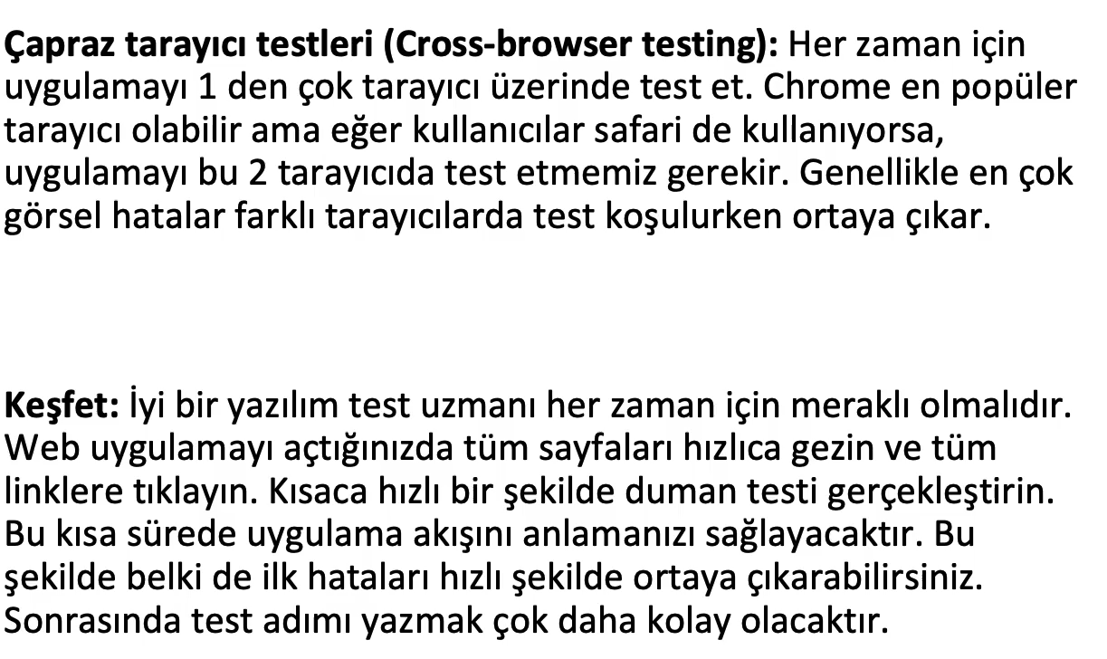

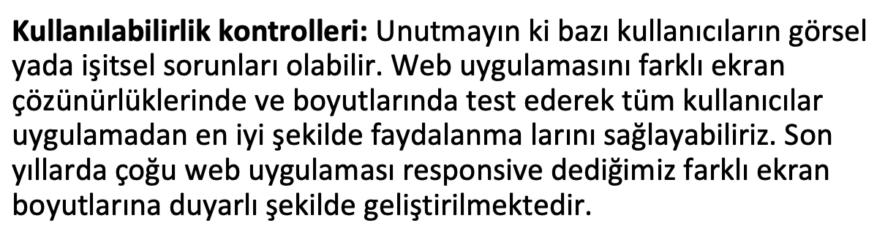

**Mobil Uygulama Testleri**

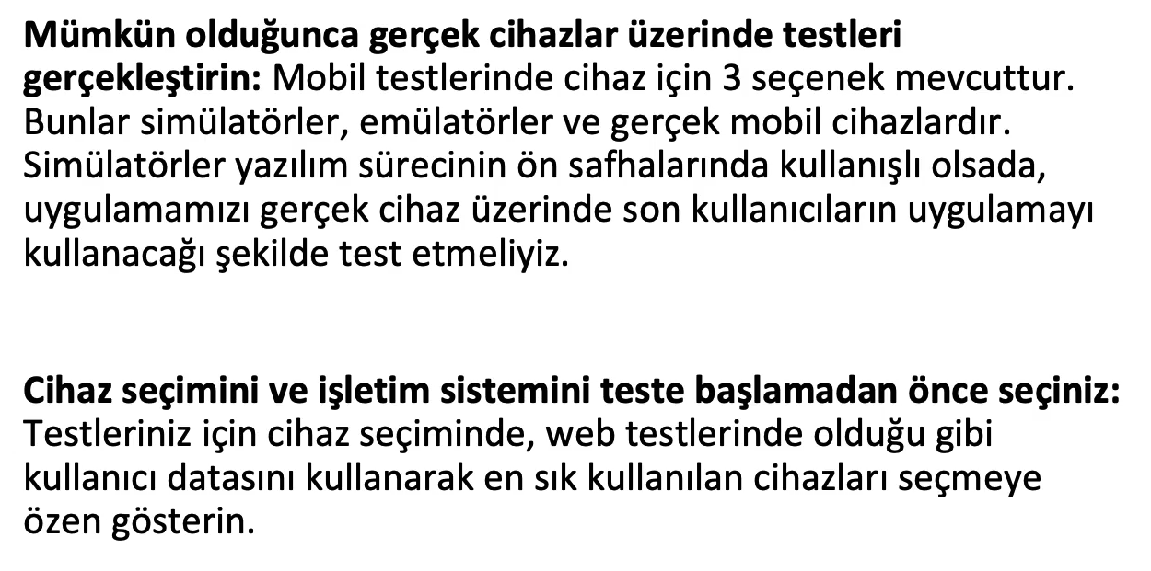

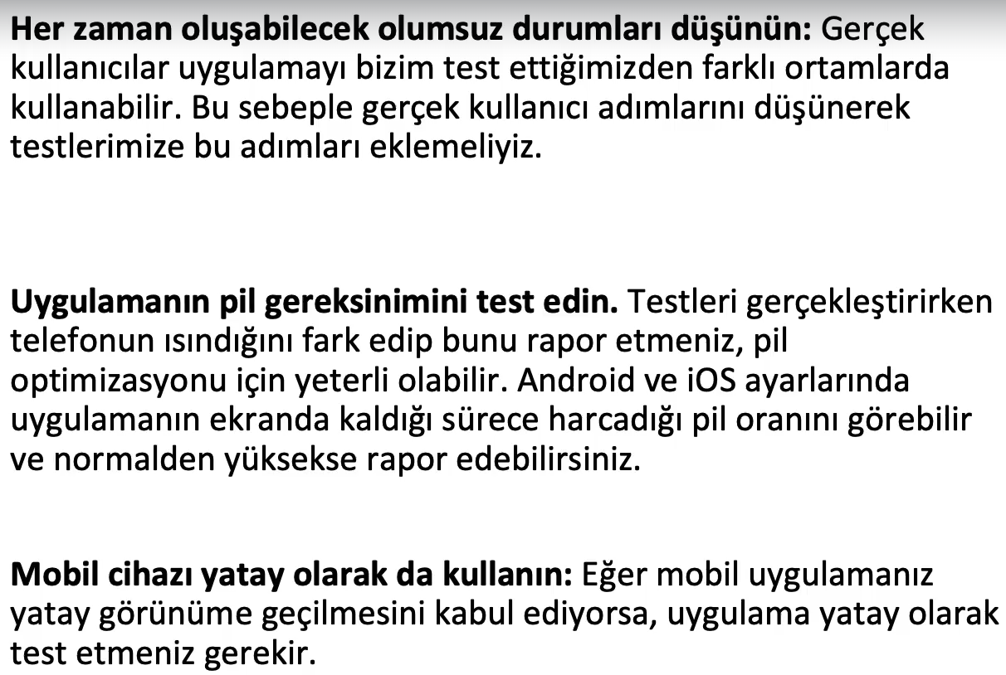

**Mobil Uygulama Türleri**

